Tên: Nguyễn Thành Can
Lớp: 12_ĐH_CNPM1
MSSV: 1250080021

LAB02

HỆ THỐNG QUẢN LÝ THƯ VIỆN

MÔ TẢ BÀI TOÁN
Một thư viện cần tin học hóa khâu quản lý thông tin sách và việc mượn trả sách.
Thư viện có nhiều nhân viên làm việc như thủ thư, nhân viên quản lý sách. Thông tin nhân viên được phân biệt bằng mã nhân viên, họ, tên, phái, ngày sinh, chức vụ và số điện thoại.
Mỗi đầu sách có mã đầu sách, tên sách, năm xuất bản, số lượng hiện có; các đầu sách được chia theo thể loại. Một thể loại có nhiều đầu sách nhưng một đầu sách chỉ thuộc một thể loại. Một cuốn sách do một nhà xuất bản xuất bản; nhà xuất bản được lưu bằng mã xuất bản, địa chỉ và số điện thoại.
Độc giả muốn mượn sách phải có thẻ thư viện. Độc giả cung cấp họ tên, ngày sinh, phái, số điện thoại, địa chỉ, email và ảnh 3x4. Thẻ ghi ngày cấp và hạn sử dụng. Tại một thời điểm độc giả chỉ có một thẻ có giá trị; thẻ hết hạn có thể được gia hạn hoặc cấp mới. Độc giả đóng lệ phí theo năm; thẻ quá hạn hoặc chưa đóng lệ phí thì không có giá trị.
Khi mượn, thủ thư kiểm tra thẻ, sách và số lượng. Nếu hợp lệ thì lập phiếu mượn có ngày mượn và ngày trả. Một độc giả được mượn tối đa 3 cuốn sách khác nhau về nhà; nếu còn sách quá hạn chưa trả thì không được mượn thêm. Trong một phiếu không được mượn hai sách cùng một đầu sách.
Khi trả sách, thủ thư kiểm tra tình trạng và ngày trả. Nếu trễ hạn, mất sách hoặc rách/hư hỏng thì lập phiếu phạt ghi ngày phạt, lý do, phí phạt cho từng cuốn và nhân viên lập phiếu. Hàng tháng thủ thư thống kê sách mượn, mất, hư hỏng và quá hạn.
Phạm vi thực hiện
Hệ thống được xây dựng bằng C# Windows Forms, .NET Framework 4.7.2 và SQL Server, phục vụ quản lý danh mục, độc giả, thẻ thư viện, mượn trả và thống kê. Phí phạt do thủ thư xác định và nhập cho từng cuốn theo tình trạng khi trả.

1. KHẢO SÁT HIỆN TRẠNG VÀ XÁC ĐỊNH YÊU CẦU
Các nghiệp vụ được xác định từ mô tả bài toán, gồm quản lý danh mục, độc giả và thẻ, mượn, trả, phạt và thống kê. Thông tin đầu vào, cách xử lý và kết quả cần lưu như sau.

1.1. Đầu vào, xử lý và kết xuất
Nghiệp vụ | Thông tin đầu vào | Quá trình xử lý | Thông tin kết xuất
Quản lý nhân viên | Mã, họ, tên, phái, ngày sinh, chức vụ, điện thoại. | Thêm, sửa, xóa; kiểm tra mã và dữ liệu liên quan. | Danh sách nhân viên.
Quản lý thể loại, NXB | Mã và tên thể loại; mã, địa chỉ, điện thoại NXB. | Lưu danh mục, kiểm tra trùng và quan hệ với sách. | Danh mục dùng khi nhập sách.
Quản lý đầu sách | Mã, tên, năm, số lượng, thể loại, NXB. | Thêm, sửa, xóa, tìm kiếm; kiểm tra số lượng và danh mục. | Danh sách đầu sách và tồn kho.
Hồ sơ độc giả | Mã, họ tên, ngày sinh, phái, liên hệ, ảnh. | Kiểm tra và lưu hoặc cập nhật hồ sơ. | Thông tin độc giả.
Cấp, gia hạn thẻ | Độc giả, ngày cấp, hạn và lệ phí. | Kiểm tra thẻ hiện có; cấp mới hoặc gia hạn. | Thông tin thẻ hoặc lý do từ chối.
Mượn sách | Độc giả, sách, nhân viên, ngày mượn, hạn trả. | Kiểm tra điều kiện; lưu phiếu và chi tiết; giảm tồn. | Phiếu mượn và tồn kho mới.
Trả sách và phạt | Chi tiết mượn, ngày trả, tình trạng, phí, nhân viên. | Kiểm tra trả; xác định phạt; cập nhật trạng thái và tồn. | Kết quả trả, phiếu phạt nếu có.
Thống kê | Khoảng thời gian. | Tổng hợp lượt mượn, quá hạn, mất, hư và phí phạt. | Chỉ số và chi tiết phiếu phạt.

1.2. Phân loại nghiệp vụ
Bộ phận hoặc Actor | Công việc | Loại công việc | Biểu mẫu hoặc kết quả
Thủ thư | Quản lý nhân viên và độc giả. | Lưu trữ, tra cứu. | Hồ sơ nhân viên, độc giả.
Thủ thư | Cấp và gia hạn thẻ. | Lưu trữ. | Thẻ thư viện.
Thủ thư | Lập phiếu mượn. | Tra cứu, kiểm tra, lưu trữ. | Phiếu mượn và chi tiết.
Thủ thư | Nhận trả và lập phạt. | Kiểm tra, lưu trữ. | Thông tin trả và phiếu phạt.
NV quản lý sách | Quản lý đầu sách, thể loại, NXB. | Lưu trữ, tra cứu. | Danh mục và số lượng sách.
Nhân viên thư viện | Thống kê hoạt động. | Tổng hợp, kết xuất. | Bảng thống kê.
Độc giả | Đề nghị cấp thẻ, mượn và trả sách. | Tương tác nghiệp vụ. | Yêu cầu được thủ thư tiếp nhận.

1.3. Bảng quy định nghiệp vụ
Mã | Quy định | Căn cứ
BR01 | Độc giả phải có thẻ thư viện để mượn sách. | Đề bài.
BR02 | Tại một thời điểm, độc giả chỉ có một thẻ có giá trị sử dụng. | Đề bài.
BR03 | Thẻ quá hạn hoặc chưa đóng lệ phí năm không có giá trị. | Đề bài.
BR04 | Tổng số cuốn đang mượn và mượn thêm không vượt quá 3. | Đề bài.
BR05 | Còn sách quá hạn chưa trả thì không được mượn thêm. | Đề bài.
BR06 | Một phiếu không được có hai cuốn cùng một đầu sách. | Đề bài.
BR07 | Chỉ cho mượn khi đầu sách còn số lượng hiện có. | Điều kiện kiểm tra kho.
BR08 | Ngày hẹn trả không trước ngày mượn. | Ràng buộc thời gian.
BR09 | Trả trễ, mất hoặc rách/hư hỏng phải lập phiếu phạt. | Đề bài.
BR10 | Phiếu phạt ghi ngày, lý do, phí cụ thể từng cuốn và nhân viên lập. | Đề bài.
BR11 | Thống kê sách mượn, mất, hư hỏng và quá hạn theo định kỳ. | Đề bài.
BR12 | Một đầu sách thuộc đúng một thể loại. | Đề bài.
BR13 | Một đầu sách gắn với một nhà xuất bản. | Đề bài.

Quy ước cài đặt: số lượng hiện có là số sách sẵn sàng cho mượn. Sách trả bình thường được cộng lại kho; sách mất hoặc hư hỏng chưa được cộng lại. Các trường hợp cần phạt phải nhập số tiền lớn hơn 0. Ngày trả thực tế không được trước ngày mượn.

2. PHÂN TÍCH

2.1. Xác định Actor
Mã | Actor | Vai trò
A01 | Nhân viên | Actor tổng quát, được chuyên biệt thành Thủ thư và Nhân viên quản lý sách; sử dụng chức năng thống kê.
A02 | Thủ thư | Tiếp nhận hồ sơ, cấp/gia hạn thẻ, cho mượn, nhận trả và lập phiếu phạt; quản lý nhân viên theo phân công của bài.
A03 | Nhân viên quản lý sách | Quản lý đầu sách, thể loại và nhà xuất bản.
A04 | Độc giả | Cung cấp hồ sơ, yêu cầu cấp/gia hạn thẻ, mượn và trả sách; tương tác với thủ thư.

Nhân viên là vai trò tổng quát, không phải một nhóm nhân sự bổ sung. Độc giả là tác nhân nghiệp vụ bên ngoài; việc nhập dữ liệu trong ứng dụng desktop do nhân viên thực hiện. Quyền quản lý nhân viên được gán cho thủ thư trong phạm vi bài làm; mô tả gốc không chỉ rõ người phụ trách chức năng này.

2.2. Xác định Use Case
Mã | Tên Use Case | Actor liên quan
UC01 | Quản lý thông tin nhân viên | Thủ thư
UC02 | Quản lý độc giả | Thủ thư; Độc giả cung cấp thông tin
UC03 | Lập phiếu mượn sách | Thủ thư; Độc giả
UC04 | Nhận trả sách | Thủ thư; Độc giả
UC05 | Cấp và gia hạn thẻ thư viện | Thủ thư; Độc giả
UC06 | Kiểm tra điều kiện mượn | Thủ thư thông qua UC03; Độc giả cung cấp thông tin
UC07 | Lập phiếu phạt | Thủ thư; Độc giả liên quan đến lần mượn
UC08 | Quản lý đầu sách | Nhân viên quản lý sách
UC09 | Quản lý thể loại | Nhân viên quản lý sách
UC10 | Quản lý nhà xuất bản | Nhân viên quản lý sách
UC11 | Thống kê hoạt động thư viện | Thủ thư; Nhân viên quản lý sách

2.3. Sơ đồ Use Case tổng quát
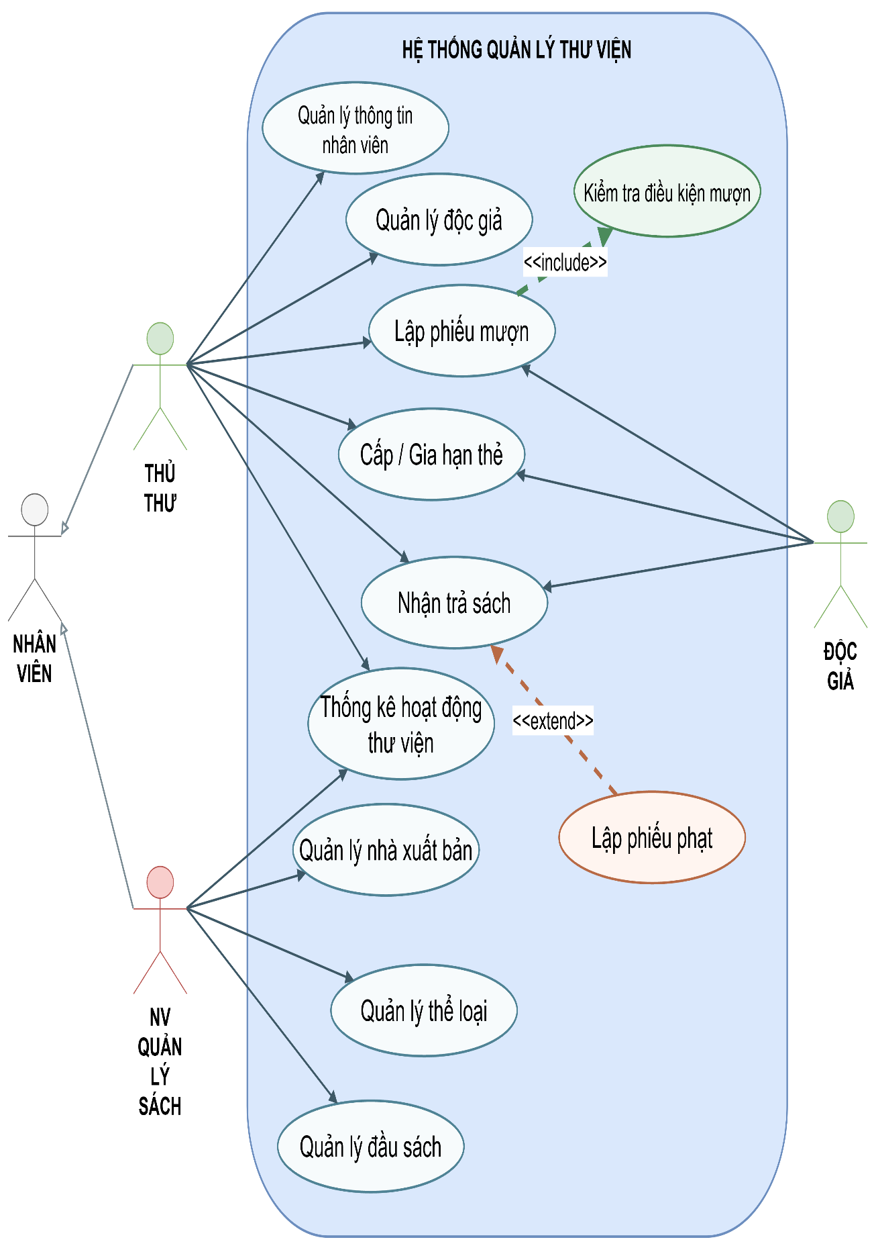
Hình 1. Sơ đồ Use Case hệ thống quản lý thư viện
UC03 bao gồm UC06 qua quan hệ «include». UC07 mở rộng UC04 qua quan hệ «extend» khi phát sinh trả trễ, mất hoặc rách/hư hỏng. Hai vai trò Thủ thư và Nhân viên quản lý sách kế thừa từ Actor Nhân viên.

3. ĐẶC TẢ USE CASE
Basic Flow mô tả luồng thực hiện chính. Alternative Flow mô tả lựa chọn hoặc nhánh xử lý khác của nghiệp vụ. Exception Flow mô tả trường hợp không đủ điều kiện, dữ liệu sai hoặc thao tác không thể hoàn tất. Các mã A và E được đánh số riêng trong từng use case.

3.1. UC01 Quản lý thông tin nhân viên
Trường | Nội dung
Mã và tên | UC01 - Quản lý thông tin nhân viên
Actor | Thủ thư
Mô tả | Lưu và tra cứu thông tin nhân viên làm việc tại thư viện.
Tiền điều kiện | Chức năng Danh mục đã được mở; dữ liệu nhân viên có thể truy cập.
Sự kiện kích hoạt | Thủ thư chọn tab Nhân viên.
Hậu điều kiện | Thông tin nhân viên được thêm, cập nhật hoặc xóa theo thao tác hợp lệ.
Quy định liên quan | Mã nhân viên không trùng. Không xóa nhân viên đã được phiếu mượn hoặc phiếu phạt tham chiếu.

Luồng sự kiện chính (Basic Flow)
Bước | Thao tác của Actor | Phản hồi của hệ thống
1 | Chọn chức năng quản lý nhân viên. | Hiển thị danh sách nhân viên và các ô nhập.
2 | Chọn Làm mới và nhập mã, họ, tên, phái, ngày sinh, chức vụ, số điện thoại. | Đưa màn hình về trạng thái thêm mới.
3 | Chọn Thêm. | Kiểm tra trường bắt buộc và mã nhân viên.
4 | Tiếp nhận kết quả. | Lưu nhân viên; thông báo thành công và tải lại danh sách.

Luồng sự kiện thay thế (Alternative Flow)
Mã | Tình huống | Cách xử lý
A1 | Cập nhật | Chọn một nhân viên; hệ thống khóa mã. Sửa các thông tin còn lại và chọn Cập nhật; hệ thống kiểm tra rồi lưu.
A2 | Xóa | Chọn nhân viên và Xóa. Nếu xác nhận và chưa có dữ liệu tham chiếu, hệ thống xóa; chọn Không thì giữ nguyên.
A3 | Làm mới hoặc đóng | Xóa các ô đang nhập hoặc đóng form; dữ liệu chưa lưu không làm thay đổi cơ sở dữ liệu.

Luồng sự kiện ngoại lệ (Exception Flow)
Mã | Tình huống | Cách xử lý
E1 | Thiếu dữ liệu hoặc trùng mã | Thông báo trường cần bổ sung hoặc mã đã tồn tại; không lưu bản ghi.
E2 | Nhân viên đang được sử dụng | Từ chối xóa nhân viên có liên quan đến giao dịch mượn hoặc phạt.
E3 | Không thể truy cập hoặc ghi dữ liệu | Thao tác không hoàn tất; kiểm tra kết nối trước khi thực hiện lại.

3.2. UC02 Quản lý độc giả
Trường | Nội dung
Mã và tên | UC02 - Quản lý độc giả
Actor | Thủ thư; Độc giả cung cấp thông tin
Mô tả | Tiếp nhận, lưu và cập nhật hồ sơ người sử dụng thư viện.
Tiền điều kiện | Thủ thư mở được chức năng Độc giả và thẻ.
Sự kiện kích hoạt | Độc giả cung cấp hồ sơ; thủ thư chọn thêm hoặc cập nhật độc giả.
Hậu điều kiện | Hồ sơ hợp lệ được lưu. Việc lưu hồ sơ chưa đồng nghĩa với đã cấp thẻ.
Quy định liên quan | Mã độc giả không trùng; nhập họ, tên, ngày sinh, phái, địa chỉ, email và các thông tin liên hệ theo hồ sơ.

Luồng sự kiện chính (Basic Flow)
Bước | Thao tác của Actor | Phản hồi của hệ thống
1 | Mở chức năng Độc giả và thẻ. | Hiển thị danh sách độc giả và thông tin thẻ gần nhất.
2 | Chọn Làm mới; nhập hồ sơ độc giả. | Cho nhập mã, họ tên, ngày sinh, phái, liên hệ và đường dẫn ảnh 3x4.
3 | Chọn Thêm độc giả. | Kiểm tra trường bắt buộc, email và mã độc giả.
4 | Tiếp nhận kết quả. | Lưu hồ sơ và tải lại danh sách.

Luồng sự kiện thay thế (Alternative Flow)
Mã | Tình huống | Cách xử lý
A1 | Cập nhật hồ sơ | Chọn độc giả có sẵn, sửa thông tin rồi chọn Cập nhật; mã độc giả được giữ nguyên.
A2 | Cấp thẻ sau khi lưu | Chọn hồ sơ đã lưu và chuyển sang UC05 để cấp thẻ.
A3 | Hủy nhập | Chọn Làm mới hoặc đóng form trước khi lưu; hồ sơ cũ không thay đổi.

Luồng sự kiện ngoại lệ (Exception Flow)
Mã | Tình huống | Cách xử lý
E1 | Thiếu thông tin bắt buộc | Không lưu; yêu cầu bổ sung họ, tên, phái, địa chỉ, email hoặc mã độc giả.
E2 | Email không hợp lệ hoặc mã trùng | Thông báo lỗi. Bản cài đặt kiểm tra email ở mức có ký tự @.
E3 | Lỗi truy cập dữ liệu | Chưa ghi nhận hồ sơ thành công; kiểm tra kết nối và thực hiện lại.

3.3. UC03 Lập phiếu mượn sách
Trường | Nội dung
Mã và tên | UC03 - Lập phiếu mượn sách
Actor | Thủ thư; Độc giả
Mô tả | Kiểm tra điều kiện và lập phiếu mượn cho các đầu sách được chọn.
Tiền điều kiện | Độc giả, nhân viên và đầu sách đã có trong hệ thống.
Sự kiện kích hoạt | Độc giả yêu cầu mượn; thủ thư chọn Lập phiếu mượn.
Hậu điều kiện | Lưu một phiếu và các chi tiết; giảm tồn kho mỗi đầu sách một cuốn. Nếu lỗi, hủy toàn bộ giao dịch.
Quy định liên quan | BR01 đến BR08. Bao gồm UC06 Kiểm tra điều kiện mượn.

Luồng sự kiện chính (Basic Flow)
Bước | Thao tác của Actor | Phản hồi của hệ thống
1 | Chọn độc giả và tiếp nhận các sách cần mượn. | Hiển thị các đầu sách còn trong kho.
2 | Chọn từ 1 đến 3 đầu sách khác nhau. | Đưa sách vào danh sách tạm; chặn chọn trùng và quá 3 đầu sách.
3 | Chọn nhân viên, ngày mượn và ngày hẹn trả. | Kiểm tra ngày hẹn trả không trước ngày mượn.
4 | Xác nhận lập phiếu. | Thực hiện UC06; khóa và kiểm tra lại số lượng các sách trong giao dịch.
5 | Nhận kết quả và giao sách cho độc giả. | Lưu phiếu, chi tiết, giảm tồn kho; hoàn tất giao dịch và thông báo mã phiếu.

Luồng sự kiện thay thế (Alternative Flow)
Mã | Tình huống | Cách xử lý
A1 | Thay đổi danh sách | Bỏ một sách đã chọn hoặc thêm sách khác trước khi xác nhận; hệ thống kiểm tra lại danh sách.
A2 | Kiểm tra trước | Thủ thư chọn Kiểm tra điều kiện trước khi lập phiếu. Khi lưu, hệ thống vẫn kiểm tra lại.
A3 | Hủy mượn | Đóng form trước khi xác nhận; không tạo phiếu và không thay đổi tồn kho.

Luồng sự kiện ngoại lệ (Exception Flow)
Mã | Tình huống | Cách xử lý
E1 | Không đủ điều kiện mượn | UC06 từ chối khi thẻ không hợp lệ, còn sách quá hạn hoặc tổng số sách vượt 3; không tạo phiếu.
E2 | Sách hết hoặc thông tin phiếu sai | Từ chối nếu sách không còn, chưa chọn nhân viên, chưa có sách hoặc ngày hẹn trả sai.
E3 | Lỗi khi ghi phiếu hoặc tồn kho | Rollback giao dịch; không để phiếu, chi tiết và số lượng kho được cập nhật một phần.

3.4. UC04 Nhận trả sách
Trường | Nội dung
Mã và tên | UC04 - Nhận trả sách
Actor | Thủ thư; Độc giả
Mô tả | Ghi nhận trả từng cuốn đã mượn và xử lý tình trạng khi trả.
Tiền điều kiện | Có chi tiết mượn chưa được ghi nhận trả; nhân viên nhận trả đã tồn tại.
Sự kiện kích hoạt | Độc giả mang sách trả hoặc thông báo mất sách.
Hậu điều kiện | Lưu ngày và tình trạng trả; cập nhật tồn kho phù hợp. Phiếu phạt được lưu cùng giao dịch nếu phát sinh.
Quy định liên quan | BR09, BR10. UC07 mở rộng khi trả trễ, mất hoặc rách/hư hỏng.

Luồng sự kiện chính (Basic Flow)
Bước | Thao tác của Actor | Phản hồi của hệ thống
1 | Chọn độc giả ở tab Trả sách. | Hiển thị các chi tiết đang mượn chưa trả.
2 | Chọn sách, nhân viên nhận trả và ngày trả. | Tra cứu lần mượn; kiểm tra sách chưa trả và ngày trả không trước ngày mượn.
3 | Kiểm tra sách và chọn Bình thường. | So sánh ngày trả với ngày hẹn trả.
4 | Xác nhận trả sách đúng hạn. | Ghi ngày trả, tình trạng; tăng số lượng hiện có một cuốn trong cùng giao dịch.
5 | Tiếp nhận kết quả. | Thông báo thành công, tải lại sách đang mượn và sách còn kho.

Luồng sự kiện thay thế (Alternative Flow)
Mã | Tình huống | Cách xử lý
A1 | Trả trễ | Thực hiện UC07. Nếu sách bình thường, vẫn tăng tồn kho sau khi ghi nhận trả và phạt.
A2 | Mất hoặc rách/hư hỏng | Thực hiện UC07; đóng chi tiết mượn nhưng không tăng số lượng sách sẵn sàng cho mượn.
A3 | Trả nhiều cuốn | Lặp lại thao tác cho từng chi tiết mượn; mỗi cuốn được xét ngày và tình trạng riêng.

Luồng sự kiện ngoại lệ (Exception Flow)
Mã | Tình huống | Cách xử lý
E1 | Lần mượn không hợp lệ | Từ chối nếu chưa chọn sách, không tìm thấy chi tiết hoặc sách đã được ghi nhận trả.
E2 | Ngày trả hoặc phí không hợp lệ | Không lưu nếu ngày trả trước ngày mượn hoặc trường hợp phải phạt nhưng phí không lớn hơn 0.
E3 | Lỗi cập nhật trả hoặc lập phạt | Rollback toàn bộ giao dịch trả; giữ nguyên trạng thái mượn và tồn kho trước thao tác.

3.5. UC05 Cấp và gia hạn thẻ thư viện
Trường | Nội dung
Mã và tên | UC05 - Cấp và gia hạn thẻ thư viện
Actor | Thủ thư; Độc giả
Mô tả | Cấp thẻ cho độc giả hoặc kéo dài hạn sử dụng của thẻ đang được quản lý.
Tiền điều kiện | Hồ sơ độc giả đã được lưu.
Sự kiện kích hoạt | Độc giả đề nghị cấp mới hoặc gia hạn; thủ thư chọn chức năng tương ứng.
Hậu điều kiện | Thẻ mới được lưu hoặc hạn và trạng thái lệ phí được cập nhật; mỗi độc giả có tối đa một thẻ hoạt động.
Quy định liên quan | BR01, BR02, BR03; hạn sử dụng không trước ngày cấp. Gia hạn phải có hạn mới sau hạn cũ.

Luồng sự kiện chính (Basic Flow)
Bước | Thao tác của Actor | Phản hồi của hệ thống
1 | Chọn độc giả trong danh sách. | Hiển thị hồ sơ và thẻ gần nhất nếu có.
2 | Nhập ngày cấp, hạn sử dụng và tình trạng đóng lệ phí. | Tiếp nhận thông tin cần cấp thẻ.
3 | Chọn Cấp thẻ. | Kiểm tra độc giả, thời hạn và thẻ đang hoạt động.
4 | Xác nhận thông tin cấp. | Nếu đủ điều kiện, ngừng thẻ cũ nếu có và thêm thẻ mới trong một giao dịch.
5 | Thông báo kết quả cho độc giả. | Hiển thị mã thẻ; tải lại thông tin thẻ.

Luồng sự kiện thay thế (Alternative Flow)
Mã | Tình huống | Cách xử lý
A1 | Gia hạn | Chọn độc giả có thẻ hoạt động, nhập hạn mới và tình trạng lệ phí, chọn Gia hạn; hệ thống cập nhật khi hạn mới lớn hơn hạn cũ.
A2 | Chưa đóng lệ phí | Có thể ghi nhận thẻ với trạng thái chưa đóng; thẻ này chưa đủ điều kiện để mượn sách.
A3 | Hủy thao tác | Không chọn Cấp thẻ hoặc Gia hạn; dữ liệu thẻ được giữ nguyên.

Luồng sự kiện ngoại lệ (Exception Flow)
Mã | Tình huống | Cách xử lý
E1 | Không tìm thấy độc giả hoặc thẻ cần gia hạn | Từ chối; yêu cầu chọn lại hồ sơ hoặc cấp thẻ trước.
E2 | Thời hạn sai hoặc đang có thẻ còn hạn | Không cấp thẻ thứ hai; không nhận hạn sử dụng trước ngày cấp hoặc hạn gia hạn không tăng.
E3 | Lỗi lưu thẻ | Hủy giao dịch cấp mới; không để thẻ cũ bị ngừng trong khi thẻ mới chưa được tạo.

3.6. UC06 Kiểm tra điều kiện mượn
Trường | Nội dung
Mã và tên | UC06 - Kiểm tra điều kiện mượn
Actor | Thủ thư thông qua UC03; Độc giả cung cấp thông tin
Mô tả | Xác định độc giả có đủ điều kiện mượn thêm số sách đang yêu cầu hay không.
Tiền điều kiện | Đã có mã độc giả và số sách dự kiến mượn.
Sự kiện kích hoạt | Chọn Kiểm tra điều kiện hoặc xác nhận lập phiếu mượn.
Hậu điều kiện | Trả về kết quả đủ điều kiện hoặc lý do từ chối; không làm thay đổi dữ liệu.
Quy định liên quan | BR01 đến BR05; số sách mới phải từ 1 đến 3.

Luồng sự kiện chính (Basic Flow)
Bước | Thao tác của Actor | Phản hồi của hệ thống
1 | Chọn độc giả và số sách dự kiến mượn. | Kiểm tra mã độc giả và số lượng yêu cầu.
2 | Yêu cầu kiểm tra. | Tra cứu thẻ hoạt động; kiểm tra hạn sử dụng và lệ phí.
3 | Chờ kết quả. | Kiểm tra có sách quá hạn chưa trả hay không.
4 | Chờ kết quả. | Đếm sách đang mượn; cộng số sách mới và so sánh với giới hạn 3.
5 | Tiếp tục chọn sách hoặc lập phiếu. | Thông báo đủ điều kiện khi tất cả bước kiểm tra đạt.

Luồng sự kiện thay thế (Alternative Flow)
Mã | Tình huống | Cách xử lý
A1 | Kiểm tra khi chưa chọn sách | Nút kiểm tra trên form tạm xét khả năng mượn thêm 1 cuốn; khi lập phiếu phải có danh sách thực tế.
A2 | Đổi độc giả hoặc số sách | Thực hiện lại việc kiểm tra theo dữ liệu mới.

Luồng sự kiện ngoại lệ (Exception Flow)
Mã | Tình huống | Cách xử lý
E1 | Thẻ chưa đủ điều kiện | Từ chối khi không có thẻ hoạt động, thẻ hết hạn hoặc chưa đóng lệ phí.
E2 | Quá hạn hoặc vượt số lượng | Từ chối khi còn sách quá hạn chưa trả hoặc tổng đang mượn và sắp mượn vượt 3.
E3 | Dữ liệu đầu vào hoặc truy vấn lỗi | Không xác nhận đủ điều kiện nếu thiếu mã, số sách ngoài phạm vi hoặc chưa truy cập được dữ liệu.

3.7. UC07 Lập phiếu phạt
Trường | Nội dung
Mã và tên | UC07 - Lập phiếu phạt
Actor | Thủ thư; Độc giả liên quan đến lần mượn
Mô tả | Ghi nhận khoản phạt của một cuốn sách trả trễ, bị mất hoặc bị rách/hư hỏng.
Tiền điều kiện | UC04 xác định ít nhất một lý do phải phạt; chi tiết mượn chưa trả.
Sự kiện kích hoạt | Phát sinh điều kiện trễ hạn, mất hoặc hư hỏng khi nhận trả.
Hậu điều kiện | Phiếu phạt ghi đủ chi tiết sách, nhân viên, ngày, lý do và phí; được lưu cùng giao dịch trả.
Quy định liên quan | BR09, BR10. Phí cụ thể phải lớn hơn 0; không áp dụng công thức phạt cố định ngoài đề bài.

Luồng sự kiện chính (Basic Flow)
Bước | Thao tác của Actor | Phản hồi của hệ thống
1 | Kiểm tra tình trạng sách và ngày trả trong UC04. | Xác định các lý do cần phạt.
2 | Nhập phí phạt cụ thể cho cuốn sách đang xử lý. | Kiểm tra số tiền lớn hơn 0 và có nhân viên lập phiếu.
3 | Xác nhận trả sách. | Tạo mã phiếu phạt; lấy ngày phạt theo ngày xử lý trả và gắn với chi tiết mượn.
4 | Tiếp nhận kết quả. | Lưu phiếu phạt cùng trạng thái trả; thông báo đã trả và lập phạt thành công.

Luồng sự kiện thay thế (Alternative Flow)
Mã | Tình huống | Cách xử lý
A1 | Có nhiều lý do phạt | Ví dụ vừa trễ vừa hư: ghi các lý do trong cùng phiếu phạt của chi tiết đó.
A2 | Nhiều cuốn vi phạm | Xử lý từng cuốn riêng, mỗi cuốn có phí và lý do tương ứng.
A3 | Sửa số tiền trước khi xác nhận | Thủ thư điều chỉnh phí tại form Mượn - Trả; hệ thống kiểm tra lại khi lưu.

Luồng sự kiện ngoại lệ (Exception Flow)
Mã | Tình huống | Cách xử lý
E1 | Phí bằng 0 hoặc thiếu nhân viên | Không ghi nhận trả trong trường hợp phải phạt; yêu cầu bổ sung thông tin.
E2 | Chi tiết đã trả hoặc không còn tồn tại | Từ chối xử lý lại chi tiết mượn.
E3 | Không lưu được phiếu phạt | Rollback cả việc trả sách trong cùng giao dịch; không báo hoàn tất khi phiếu phạt chưa được lưu.

3.8. UC08 Quản lý đầu sách
Trường | Nội dung
Mã và tên | UC08 - Quản lý đầu sách
Actor | Nhân viên quản lý sách
Mô tả | Thêm, cập nhật, xóa và tìm kiếm đầu sách trong thư viện.
Tiền điều kiện | Thể loại và nhà xuất bản liên quan đã được khai báo.
Sự kiện kích hoạt | Nhân viên mở chức năng Quản lý đầu sách.
Hậu điều kiện | Thông tin đầu sách được lưu, cập nhật, xóa hoặc hiển thị theo yêu cầu hợp lệ.
Quy định liên quan | BR07, BR12, BR13; số lượng không âm, mã không trùng, năm xuất bản phù hợp.

Luồng sự kiện chính (Basic Flow)
Bước | Thao tác của Actor | Phản hồi của hệ thống
1 | Mở chức năng quản lý đầu sách. | Nạp danh sách sách, thể loại và nhà xuất bản.
2 | Chọn Làm mới; nhập mã, tên, năm, số lượng và chọn thể loại, nhà xuất bản. | Tiếp nhận dữ liệu; các danh mục được chọn từ ComboBox.
3 | Chọn Thêm. | Kiểm tra bắt buộc, mã trùng, năm và số lượng.
4 | Tiếp nhận kết quả. | Lưu đầu sách; tải lại danh sách và đưa form về trạng thái thêm mới.

Luồng sự kiện thay thế (Alternative Flow)
Mã | Tình huống | Cách xử lý
A1 | Cập nhật | Chọn một sách; mã bị khóa. Sửa thông tin rồi chọn Cập nhật.
A2 | Tìm kiếm | Nhập một phần mã hoặc tên sách, chọn Tìm; từ khóa rỗng hiển thị toàn bộ.
A3 | Xóa | Chọn sách và xác nhận Xóa; chỉ xóa khi chưa có giao dịch tham chiếu.

Luồng sự kiện ngoại lệ (Exception Flow)
Mã | Tình huống | Cách xử lý
E1 | Thông tin sách không hợp lệ | Không lưu nếu thiếu trường bắt buộc, số lượng âm hoặc năm ngoài 1000 đến năm hiện tại cộng 1.
E2 | Mã trùng hoặc danh mục không tồn tại | Thông báo lỗi; giữ dữ liệu để nhân viên sửa.
E3 | Sách đã có giao dịch hoặc lỗi dữ liệu | Không xóa sách đã phát sinh mượn/trả; thao tác lỗi không được xác nhận thành công.

3.9. UC09 Quản lý thể loại
Trường | Nội dung
Mã và tên | UC09 - Quản lý thể loại
Actor | Nhân viên quản lý sách
Mô tả | Quản lý danh mục thể loại dùng để phân nhóm đầu sách.
Tiền điều kiện | Mở được tab Thể loại trong chức năng Danh mục.
Sự kiện kích hoạt | Nhân viên chọn tab Thể loại.
Hậu điều kiện | Danh mục thể loại được cập nhật khi thao tác hợp lệ.
Quy định liên quan | Mã và tên thể loại không trùng; mỗi đầu sách thuộc đúng một thể loại theo BR12.

Luồng sự kiện chính (Basic Flow)
Bước | Thao tác của Actor | Phản hồi của hệ thống
1 | Mở tab Thể loại. | Hiển thị danh sách thể loại.
2 | Chọn Làm mới; nhập mã và tên. | Cho nhập một thể loại mới.
3 | Chọn Thêm. | Kiểm tra mã, tên và tính duy nhất.
4 | Tiếp nhận kết quả. | Lưu thể loại và tải lại danh sách.

Luồng sự kiện thay thế (Alternative Flow)
Mã | Tình huống | Cách xử lý
A1 | Cập nhật tên | Chọn thể loại, sửa tên và chọn Cập nhật; mã không thay đổi.
A2 | Xóa hoặc hủy xóa | Chọn Xóa; xác nhận để thực hiện, chọn Không để giữ nguyên.
A3 | Làm mới | Xóa các ô nhập và đưa nút về trạng thái thêm mới.

Luồng sự kiện ngoại lệ (Exception Flow)
Mã | Tình huống | Cách xử lý
E1 | Thiếu hoặc trùng mã, tên | Không lưu; thông báo để sửa dữ liệu.
E2 | Đã có đầu sách thuộc thể loại | Khóa ngoại ngăn xóa; hệ thống thông báo dữ liệu đang được sử dụng.
E3 | Lỗi truy cập dữ liệu | Danh mục chưa được cập nhật; kiểm tra kết nối trước khi làm lại.

3.10. UC10 Quản lý nhà xuất bản
Trường | Nội dung
Mã và tên | UC10 - Quản lý nhà xuất bản
Actor | Nhân viên quản lý sách
Mô tả | Lưu danh mục nhà xuất bản gồm mã, địa chỉ và số điện thoại.
Tiền điều kiện | Mở được tab Nhà xuất bản trong chức năng Danh mục.
Sự kiện kích hoạt | Nhân viên chọn tab Nhà xuất bản.
Hậu điều kiện | Danh mục nhà xuất bản được cập nhật khi thao tác hợp lệ.
Quy định liên quan | Mã nhà xuất bản không trùng; đầu sách phải tham chiếu nhà xuất bản tồn tại theo BR13.

Luồng sự kiện chính (Basic Flow)
Bước | Thao tác của Actor | Phản hồi của hệ thống
1 | Mở tab Nhà xuất bản. | Hiển thị danh sách đã có.
2 | Chọn Làm mới; nhập mã, địa chỉ và số điện thoại. | Tiếp nhận dữ liệu.
3 | Chọn Thêm. | Kiểm tra mã bắt buộc và tính duy nhất.
4 | Tiếp nhận kết quả. | Lưu nhà xuất bản và tải lại danh sách.

Luồng sự kiện thay thế (Alternative Flow)
Mã | Tình huống | Cách xử lý
A1 | Cập nhật | Chọn nhà xuất bản, sửa địa chỉ hoặc điện thoại rồi lưu; giữ nguyên mã.
A2 | Xóa | Xác nhận xóa nhà xuất bản chưa được đầu sách sử dụng.
A3 | Hủy thao tác | Chọn Không ở hộp xác nhận hoặc đóng form trước khi lưu.

Luồng sự kiện ngoại lệ (Exception Flow)
Mã | Tình huống | Cách xử lý
E1 | Mã trống hoặc đã tồn tại | Từ chối thêm; yêu cầu nhập lại mã.
E2 | Nhà xuất bản đang được sử dụng | Không xóa khi đã được đầu sách tham chiếu.
E3 | Lỗi truy cập dữ liệu | Chưa hoàn tất thao tác; không thông báo thành công.

3.11. UC11 Thống kê hoạt động thư viện
Trường | Nội dung
Mã và tên | UC11 - Thống kê hoạt động thư viện
Actor | Thủ thư; Nhân viên quản lý sách
Mô tả | Xem số lượt sách mượn, quá hạn, mất, hư hỏng và phí phạt.
Tiền điều kiện | Nhân viên mở được chức năng Thống kê và truy cập được dữ liệu giao dịch.
Sự kiện kích hoạt | Chọn khoảng thời gian và nhấn Thống kê.
Hậu điều kiện | Các chỉ số và chi tiết phiếu phạt được hiển thị; không làm thay đổi dữ liệu nghiệp vụ.
Quy định liên quan | BR11; sử dụng dữ liệu phiếu mượn, chi tiết trả và phiếu phạt.

Luồng sự kiện chính (Basic Flow)
Bước | Thao tác của Actor | Phản hồi của hệ thống
1 | Mở chức năng Thống kê. | Mặc định khoảng từ đầu tháng hiện tại đến hôm nay.
2 | Chọn từ ngày và đến ngày. | Tiếp nhận khoảng thời gian tra cứu.
3 | Nhấn Thống kê. | Tính lượt mượn, mất, hư, quá hạn và tổng phí phạt.
4 | Xem kết quả. | Hiển thị các chỉ số và bảng chi tiết phiếu phạt.

Luồng sự kiện thay thế (Alternative Flow)
Mã | Tình huống | Cách xử lý
A1 | Đổi kỳ thống kê | Chọn khoảng ngày khác và tra cứu lại; kết quả được cập nhật.
A2 | Không có giao dịch phù hợp | Hiển thị số lượng, tổng tiền bằng 0 và danh sách chi tiết trống.
A3 | Xem hiện trạng quá hạn | Chỉ số quá hạn có tính các sách chưa trả đã quá hạn đến ngày hiện tại, bên cạnh các sách trả trễ trong kỳ.

Luồng sự kiện ngoại lệ (Exception Flow)
Mã | Tình huống | Cách xử lý
E1 | Khoảng ngày đảo ngược | Cần thống nhất từ ngày không sau đến ngày để bảng chi tiết và tổng hợp cùng phản ánh một kỳ.
E2 | Không truy cập được dữ liệu thống kê | Chưa thể tạo kết quả đầy đủ; kiểm tra kết nối rồi thực hiện lại.

Sơ đồ CLASS
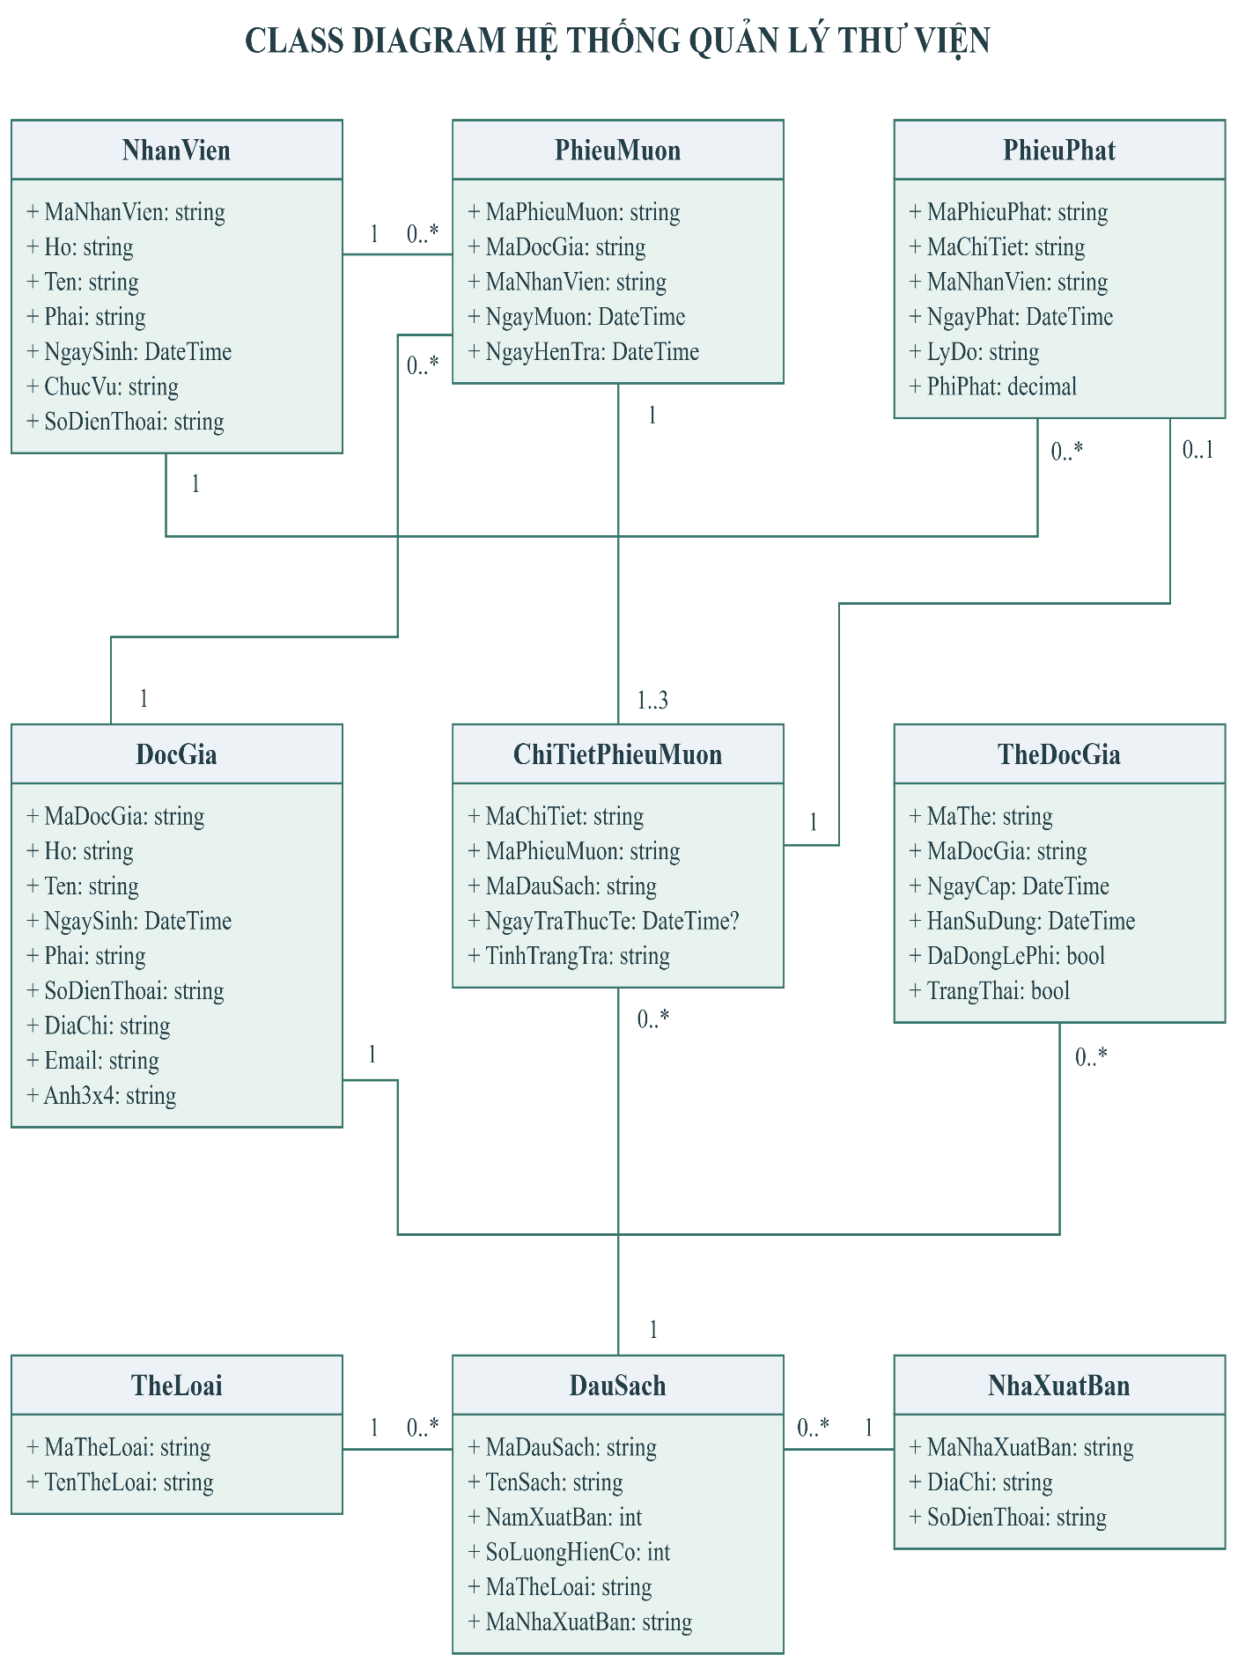

4. SƠ ĐỒ ACTIVITY

4.1. Quản lý đầu sách
Luồng thêm hoặc cập nhật đầu sách bắt đầu từ dữ liệu nhân viên nhập. Chỉ lưu khi thông tin hợp lệ; khi lỗi, giữ dữ liệu để sửa. Nhánh xóa và tìm kiếm được mô tả tại UC08.
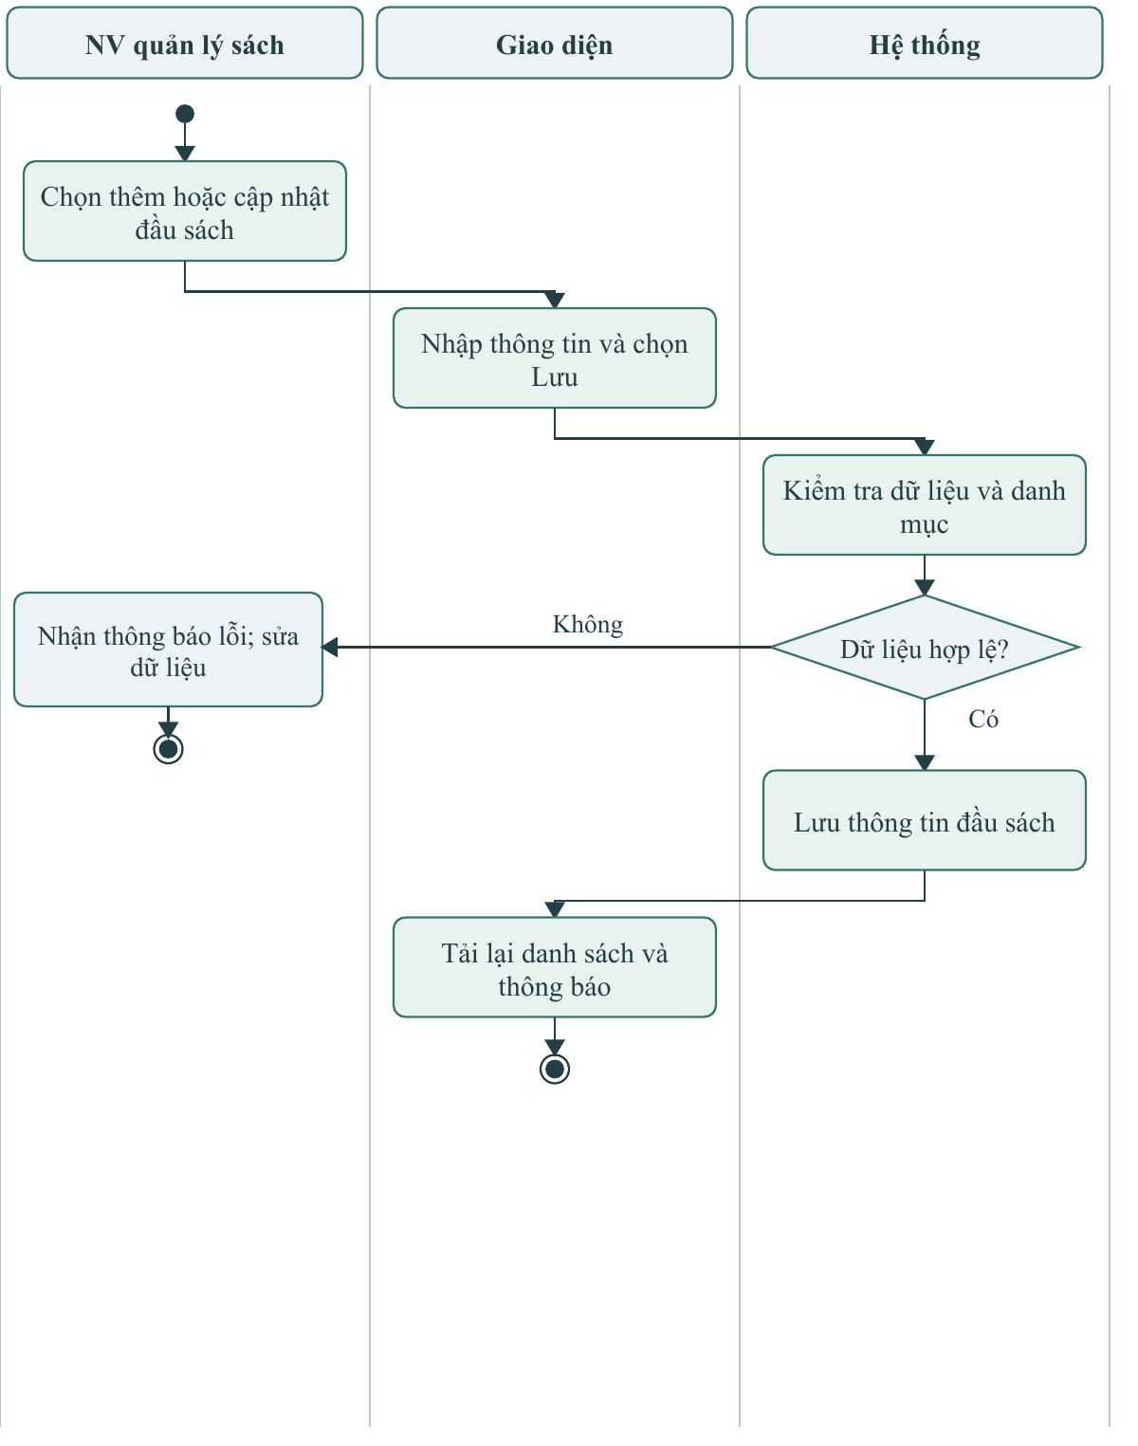
Hình 2. Activity quản lý đầu sách

4.2. Cấp và gia hạn thẻ
Hồ sơ độc giả phải có trước khi cấp thẻ. Cấp mới kiểm tra thẻ hiện có; gia hạn kiểm tra hạn mới sau hạn cũ. Trạng thái đóng lệ phí được lưu cùng thông tin thẻ.
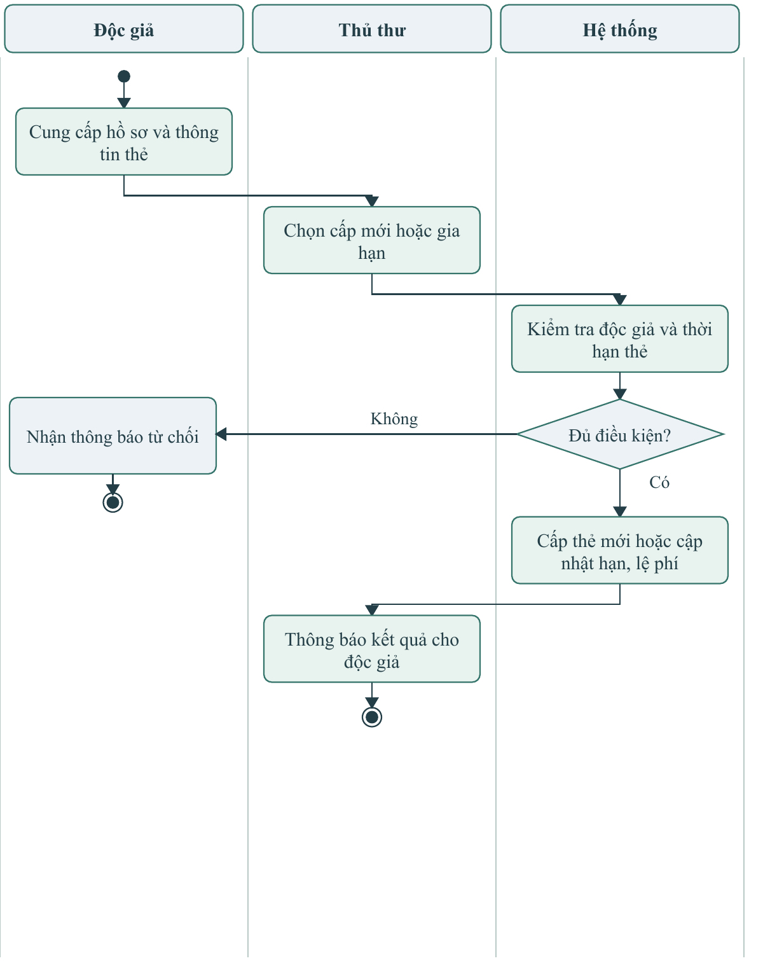
Hình 3. Activity cấp và gia hạn thẻ

4.3. Lập phiếu mượn
Kiểm tra điều kiện của độc giả trước khi lưu. Trong giao dịch, kiểm tra lại tồn kho rồi mới tạo phiếu, chi tiết và giảm số lượng; lỗi tại bất kỳ bước ghi nào đều hủy giao dịch.
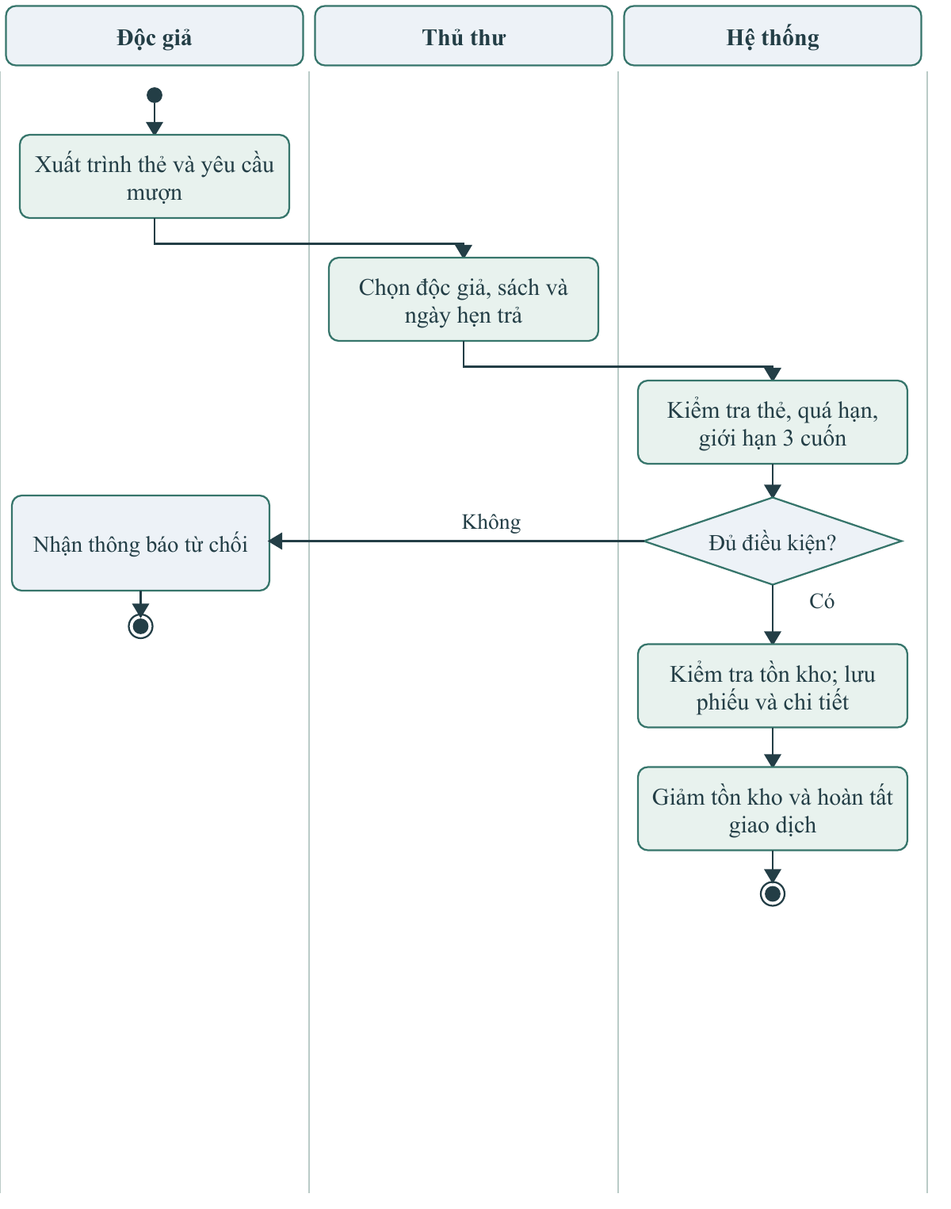
Hình 4. Activity lập phiếu mượn

4.4. Nhận trả sách và lập phiếu phạt
Ngày trả và tình trạng quyết định việc phạt. Phí phải lớn hơn 0 khi cần phạt; mất hoặc hư hỏng không làm tăng sách sẵn sàng cho mượn. Các thay đổi được lưu cùng giao dịch.
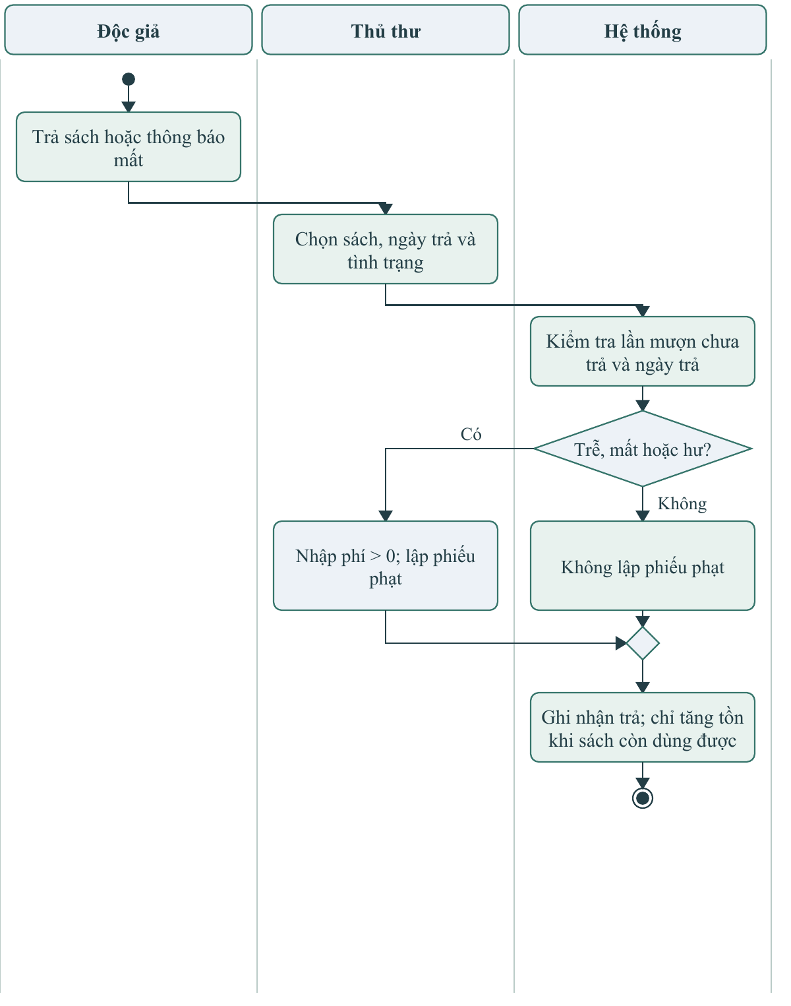
Hình 5. Activity nhận trả sách và lập phiếu phạt

4.5. Thống kê hoạt động thư viện
Nhân viên chọn kỳ tra cứu và xem kết quả tổng hợp. Nghiệp vụ thống kê chỉ đọc dữ liệu, không thay đổi thông tin mượn, trả hoặc phạt.
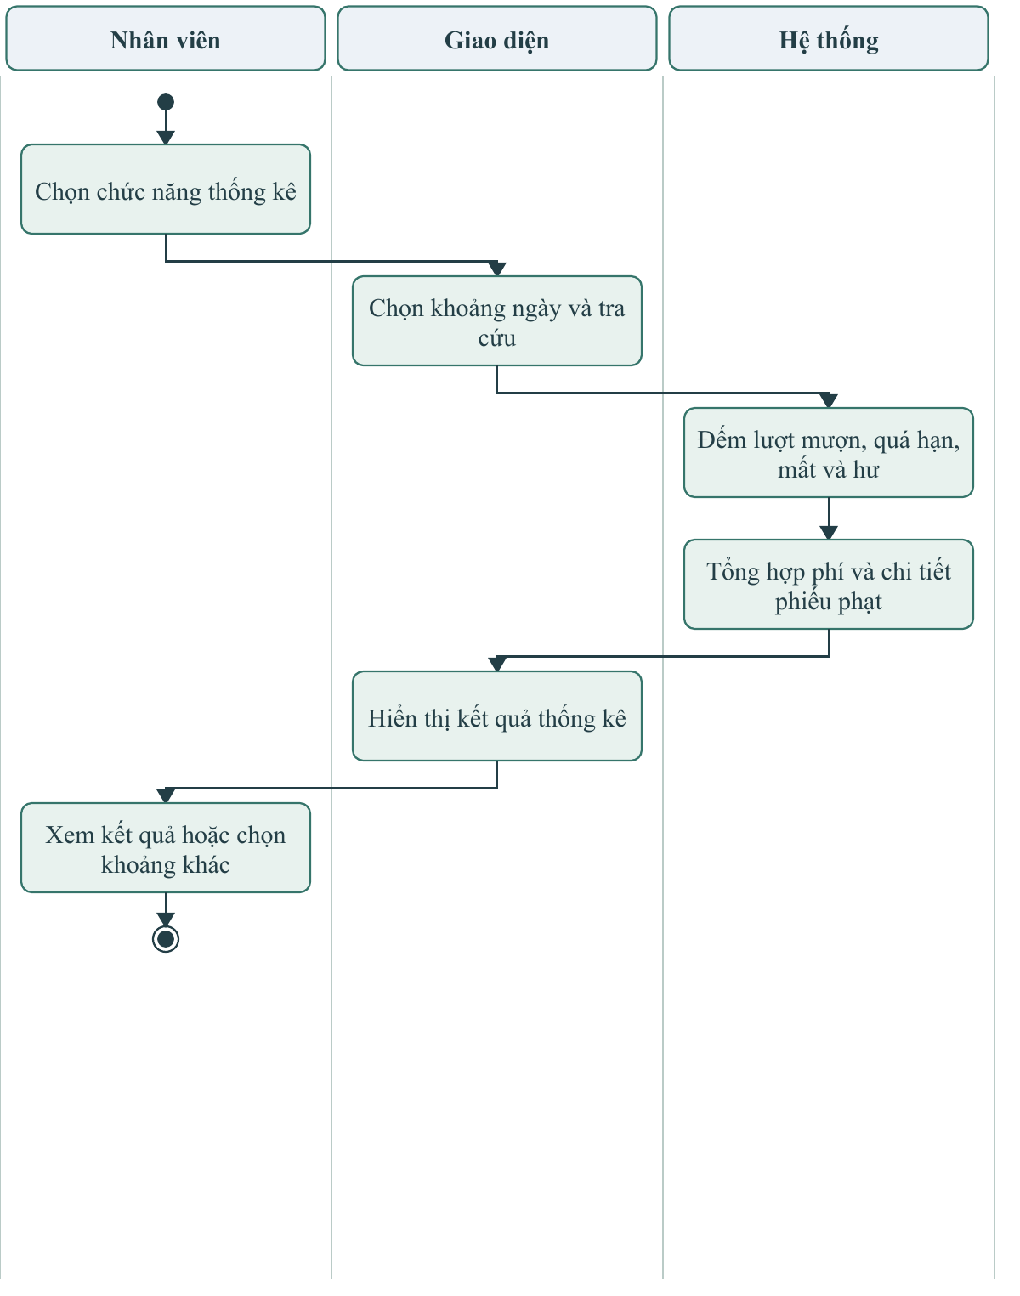
Hình 6. Activity thống kê hoạt động thư viện

5. SƠ ĐỒ SEQUENCE

5.1. Quản lý đầu sách
Form nhận dữ liệu và gọi SachService. Service kiểm tra trước khi ghi, sau đó trả kết quả cho form để thông báo và tải lại danh sách.
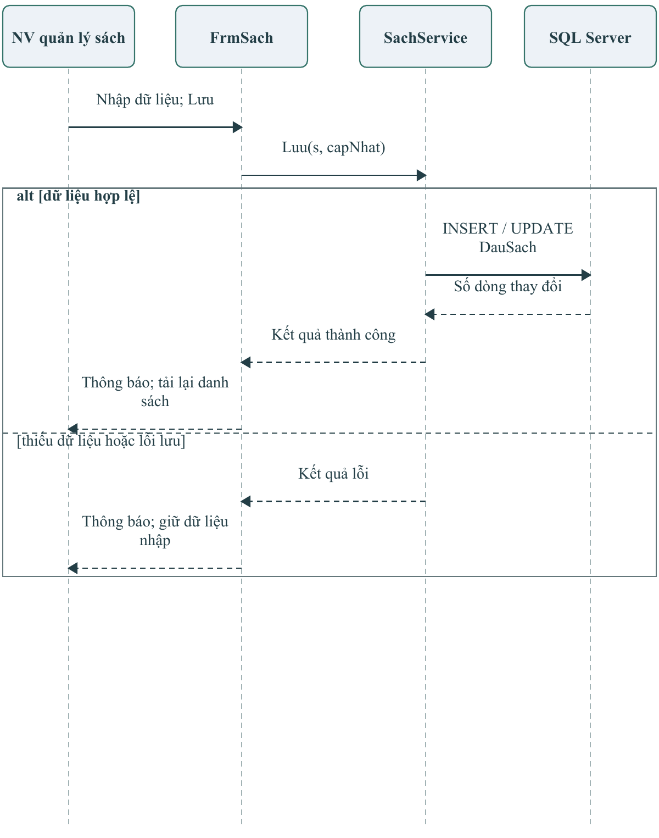
Hình 7. Sequence quản lý đầu sách

5.2. Cấp và gia hạn thẻ
Thủ thư thao tác trên FrmDocGia; DocGiaService kiểm tra hồ sơ, thẻ đang hoạt động và thực hiện giao dịch cấp mới. Gia hạn dùng GiaHanThe để cập nhật thẻ hiện có.
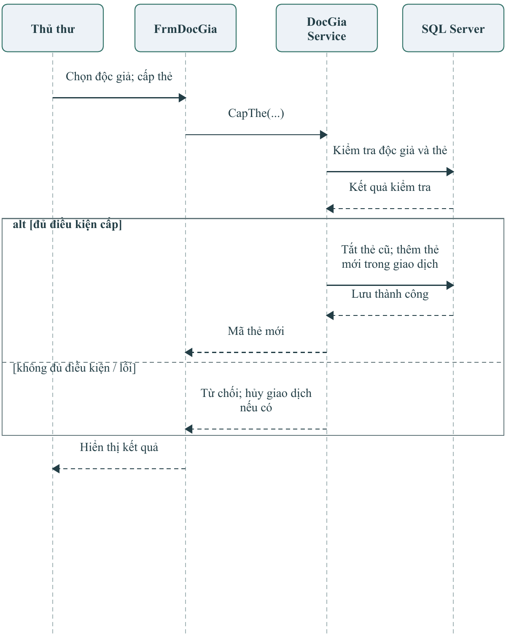
Hình 8. Sequence cấp và gia hạn thẻ

5.3. Lập phiếu mượn
FrmMuonTra gọi MuonTraService. Kiểm tra điều kiện mượn được thực hiện trước phần giao dịch khóa tồn kho, lưu phiếu và chi tiết.
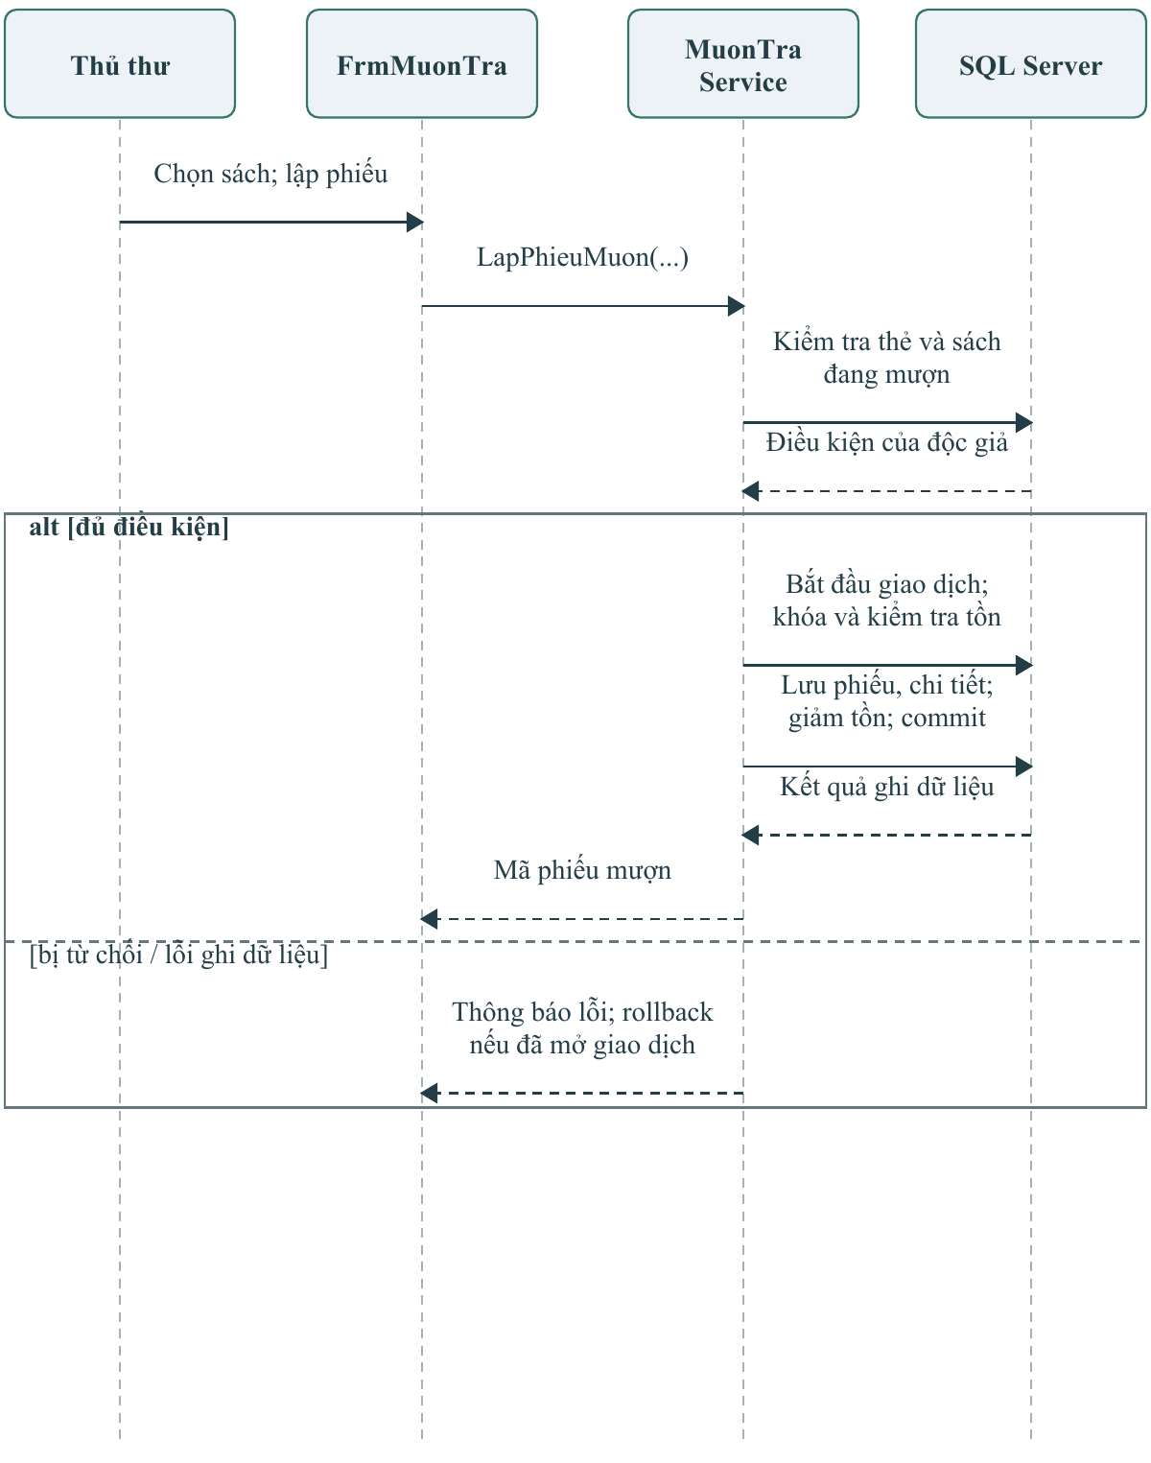
Hình 9. Sequence lập phiếu mượn

5.4. Nhận trả sách và lập phiếu phạt
MuonTraService đọc chi tiết đang mượn, kiểm tra ngày và tình trạng trả. Việc cập nhật trả, tăng tồn phù hợp và lập phạt được xử lý trong cùng giao dịch.
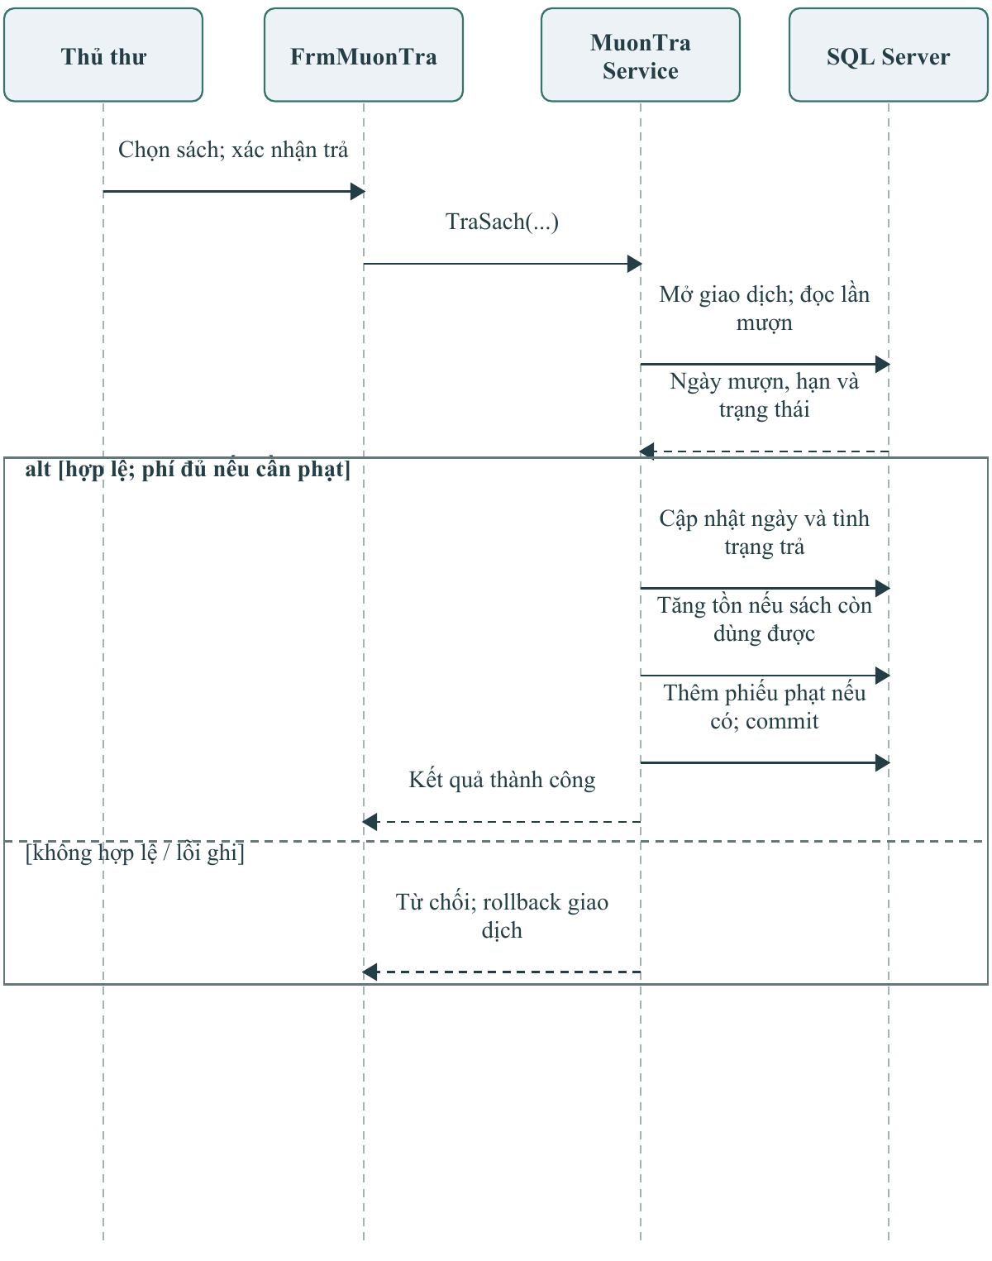
Hình 10. Sequence nhận trả sách và lập phiếu phạt

5.5. Thống kê hoạt động thư viện
FrmThongKe yêu cầu số liệu tổng hợp và chi tiết phiếu phạt từ ThongKeService. Service truy vấn dữ liệu rồi trả kết quả cho form.
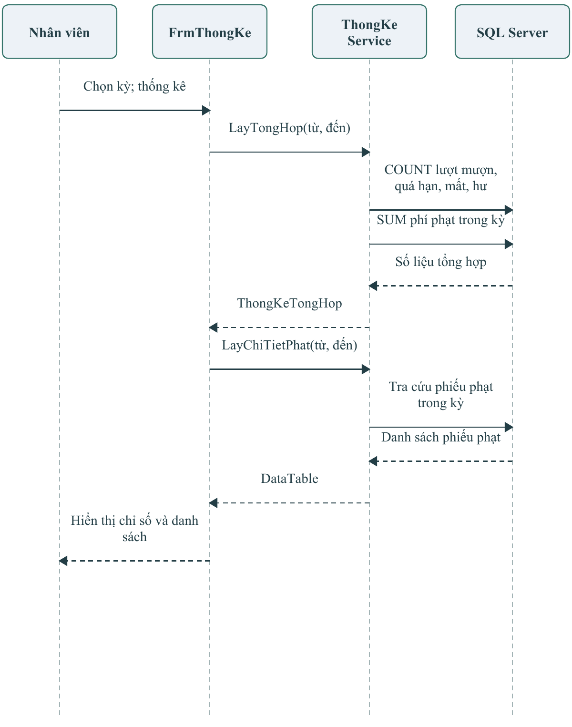
Hình 11. Sequence thống kê hoạt động thư viện

6. THIẾT KẾ CƠ SỞ DỮ LIỆU
Cơ sở dữ liệu QuanLyThuVienDB gồm 9 bảng. Mỗi chi tiết phiếu mượn biểu diễn một cuốn thuộc một đầu sách; hệ thống quản lý số lượng theo đầu sách, chưa tách mã riêng cho từng bản sách.

6.1. Sơ đồ quan hệ dữ liệu
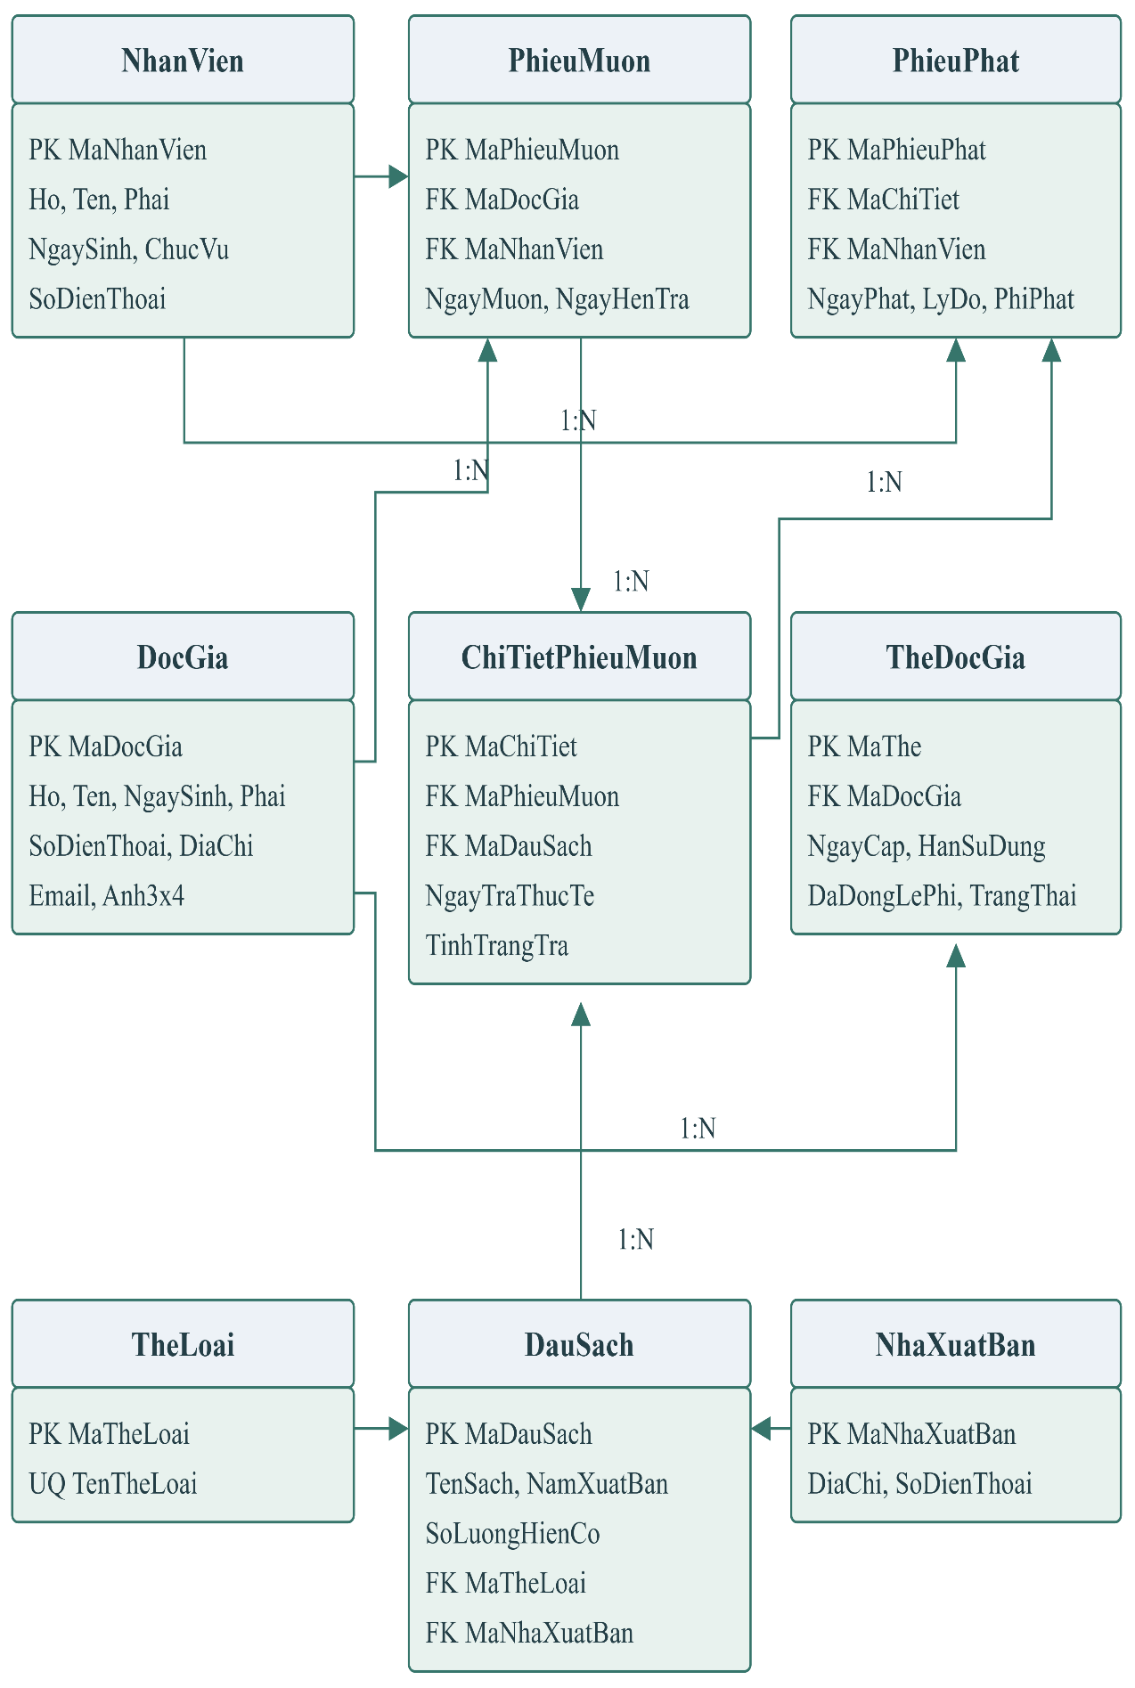
Hình 12. Sơ đồ quan hệ dữ liệu của hệ thống

6.2. Danh sách bảng
Bảng | Khóa chính | Nội dung quản lý
NhanVien | MaNhanVien | Thông tin nhân viên lập phiếu và làm việc tại thư viện.
TheLoai | MaTheLoai | Danh mục phân loại đầu sách.
NhaXuatBan | MaNhaXuatBan | Mã, địa chỉ và số điện thoại nhà xuất bản.
DauSach | MaDauSach | Thông tin đầu sách và số lượng hiện có.
DocGia | MaDocGia | Hồ sơ độc giả và đường dẫn ảnh.
TheDocGia | MaThe | Thông tin thẻ, hạn, lệ phí và trạng thái hoạt động.
PhieuMuon | MaPhieuMuon | Thông tin chung của một lần mượn.
ChiTietPhieuMuon | MaChiTiet | Đầu sách trong phiếu và tình trạng trả từng cuốn.
PhieuPhat | MaPhieuPhat | Khoản phạt gắn với một chi tiết mượn.

Scrip SQL
IF DB_ID(N'QuanLyThuVienDB') IS NULL
CREATE DATABASE QuanLyThuVienDB;
GO
USE QuanLyThuVienDB;
GO
IF OBJECT_ID('dbo.PhieuPhat','U') IS NOT NULL DROP TABLE dbo.PhieuPhat;
IF OBJECT_ID('dbo.ChiTietPhieuMuon','U') IS NOT NULL DROP TABLE dbo.ChiTietPhieuMuon;
IF OBJECT_ID('dbo.PhieuMuon','U') IS NOT NULL DROP TABLE dbo.PhieuMuon;
IF OBJECT_ID('dbo.TheDocGia','U') IS NOT NULL DROP TABLE dbo.TheDocGia;
IF OBJECT_ID('dbo.DocGia','U') IS NOT NULL DROP TABLE dbo.DocGia;
IF OBJECT_ID('dbo.DauSach','U') IS NOT NULL DROP TABLE dbo.DauSach;
IF OBJECT_ID('dbo.NhaXuatBan','U') IS NOT NULL DROP TABLE dbo.NhaXuatBan;
IF OBJECT_ID('dbo.TheLoai','U') IS NOT NULL DROP TABLE dbo.TheLoai;
IF OBJECT_ID('dbo.NhanVien','U') IS NOT NULL DROP TABLE dbo.NhanVien;
GO
CREATE TABLE dbo.NhanVien (
MaNhanVien NVARCHAR(20) NOT NULL PRIMARY KEY,
Ho NVARCHAR(50) NOT NULL,
Ten NVARCHAR(50) NOT NULL,
Phai NVARCHAR(10) NOT NULL,
NgaySinh DATE NOT NULL,
ChucVu NVARCHAR(80) NOT NULL,
SoDienThoai NVARCHAR(20) NULL
);
CREATE TABLE dbo.TheLoai (
MaTheLoai NVARCHAR(20) NOT NULL PRIMARY KEY,
TenTheLoai NVARCHAR(100) NOT NULL UNIQUE
);
CREATE TABLE dbo.NhaXuatBan (
MaNhaXuatBan NVARCHAR(20) NOT NULL PRIMARY KEY,
DiaChi NVARCHAR(250) NULL,
SoDienThoai NVARCHAR(20) NULL
);
CREATE TABLE dbo.DauSach (
MaDauSach NVARCHAR(20) NOT NULL PRIMARY KEY,
TenSach NVARCHAR(200) NOT NULL,
NamXuatBan INT NOT NULL,
SoLuongHienCo INT NOT NULL CONSTRAINT CK_DauSach_SoLuong CHECK (SoLuongHienCo >= 0),
MaTheLoai NVARCHAR(20) NOT NULL,
MaNhaXuatBan NVARCHAR(20) NOT NULL,
CONSTRAINT FK_DauSach_TheLoai FOREIGN KEY (MaTheLoai) REFERENCES dbo.TheLoai(MaTheLoai),
CONSTRAINT FK_DauSach_NXB FOREIGN KEY (MaNhaXuatBan) REFERENCES dbo.NhaXuatBan(MaNhaXuatBan)
);
CREATE TABLE dbo.DocGia (
MaDocGia NVARCHAR(20) NOT NULL PRIMARY KEY,
Ho NVARCHAR(50) NOT NULL,
Ten NVARCHAR(50) NOT NULL,
NgaySinh DATE NOT NULL,
Phai NVARCHAR(10) NOT NULL,
SoDienThoai NVARCHAR(20) NULL,
DiaChi NVARCHAR(250) NOT NULL,
Email NVARCHAR(150) NOT NULL,
Anh3x4 NVARCHAR(260) NULL
);
-- MaThe là khóa kỹ thuật bổ sung để lưu lịch sử cấp/gia hạn thẻ.
CREATE TABLE dbo.TheDocGia (
MaThe NVARCHAR(30) NOT NULL PRIMARY KEY,
MaDocGia NVARCHAR(20) NOT NULL,
NgayCap DATE NOT NULL,
HanSuDung DATE NOT NULL,
DaDongLePhi BIT NOT NULL,
TrangThai BIT NOT NULL CONSTRAINT DF_TheDocGia_TrangThai DEFAULT(1),
CONSTRAINT CK_TheDocGia_Han CHECK (HanSuDung >= NgayCap),
CONSTRAINT FK_TheDocGia_DocGia FOREIGN KEY (MaDocGia) REFERENCES dbo.DocGia(MaDocGia)
);
CREATE UNIQUE INDEX UX_TheDocGia_MotTheHoatDong
ON dbo.TheDocGia(MaDocGia) WHERE TrangThai = 1;
CREATE TABLE dbo.PhieuMuon (
MaPhieuMuon NVARCHAR(30) NOT NULL PRIMARY KEY,
MaDocGia NVARCHAR(20) NOT NULL,
MaNhanVien NVARCHAR(20) NOT NULL,
NgayMuon DATE NOT NULL,
NgayHenTra DATE NOT NULL,
CONSTRAINT CK_PhieuMuon_Ngay CHECK (NgayHenTra >= NgayMuon),
CONSTRAINT FK_PhieuMuon_DocGia FOREIGN KEY (MaDocGia) REFERENCES dbo.DocGia(MaDocGia),
CONSTRAINT FK_PhieuMuon_NhanVien FOREIGN KEY (MaNhanVien) REFERENCES dbo.NhanVien(MaNhanVien)
);
-- Mỗi dòng tương ứng một đầu sách; UNIQUE bảo đảm không có hai sách cùng đầu sách trong một phiếu.
CREATE TABLE dbo.ChiTietPhieuMuon (
MaChiTiet NVARCHAR(35) NOT NULL PRIMARY KEY,
MaPhieuMuon NVARCHAR(30) NOT NULL,
MaDauSach NVARCHAR(20) NOT NULL,
NgayTraThucTe DATE NULL,
TinhTrangTra NVARCHAR(50) NULL,
CONSTRAINT UQ_CTPM_Phieu_DauSach UNIQUE (MaPhieuMuon, MaDauSach),
CONSTRAINT FK_CTPM_PhieuMuon FOREIGN KEY (MaPhieuMuon) REFERENCES dbo.PhieuMuon(MaPhieuMuon),
CONSTRAINT FK_CTPM_DauSach FOREIGN KEY (MaDauSach) REFERENCES dbo.DauSach(MaDauSach)
);
CREATE TABLE dbo.PhieuPhat (
MaPhieuPhat NVARCHAR(35) NOT NULL PRIMARY KEY,
MaChiTiet NVARCHAR(35) NOT NULL,
MaNhanVien NVARCHAR(20) NOT NULL,
NgayPhat DATE NOT NULL,
LyDo NVARCHAR(250) NOT NULL,
PhiPhat DECIMAL(18,0) NOT NULL CONSTRAINT CK_PhieuPhat_Phi CHECK (PhiPhat >= 0),
CONSTRAINT FK_PhieuPhat_CTPM FOREIGN KEY (MaChiTiet) REFERENCES dbo.ChiTietPhieuMuon(MaChiTiet),
CONSTRAINT FK_PhieuPhat_NhanVien FOREIGN KEY (MaNhanVien) REFERENCES dbo.NhanVien(MaNhanVien)
);
GO
CREATE INDEX IX_PhieuMuon_DocGia ON dbo.PhieuMuon(MaDocGia);
CREATE INDEX IX_PhieuMuon_NgayHenTra ON dbo.PhieuMuon(NgayHenTra);
CREATE INDEX IX_CTPM_MaDauSach ON dbo.ChiTietPhieuMuon(MaDauSach);
CREATE INDEX IX_PhieuPhat_NgayPhat ON dbo.PhieuPhat(NgayPhat);
GO
INSERT INTO dbo.NhanVien(MaNhanVien,Ho,Ten,Phai,NgaySinh,ChucVu,SoDienThoai) VALUES
(N'NV001',N'Nguyễn',N'An',N'Nam','1990-02-15',N'Thủ thư',N'0901000001'),
(N'NV002',N'Trần',N'Bình',N'Nữ','1992-08-20',N'Nhân viên quản lý sách',N'0901000002');
INSERT INTO dbo.TheLoai(MaTheLoai,TenTheLoai) VALUES
(N'TL001',N'Tin học'),(N'TL002',N'Tiểu thuyết'),(N'TL003',N'Anh văn'),(N'TL004',N'Truyện ngắn');
INSERT INTO dbo.NhaXuatBan(MaNhaXuatBan,DiaChi,SoDienThoai) VALUES
(N'NXB001',N'Quận 1, TP.HCM',N'0283000001'),
(N'NXB002',N'Quận Cầu Giấy, Hà Nội',N'0243000002');
INSERT INTO dbo.DauSach(MaDauSach,TenSach,NamXuatBan,SoLuongHienCo,MaTheLoai,MaNhaXuatBan) VALUES
(N'S001',N'Lập trình C# căn bản',2025,5,N'TL001',N'NXB001'),
(N'S002',N'Cơ sở dữ liệu',2024,4,N'TL001',N'NXB001'),
(N'S003',N'Mạng máy tính',2023,3,N'TL001',N'NXB002'),
(N'S004',N'Tiếng Anh chuyên ngành',2024,2,N'TL003',N'NXB002');
INSERT INTO dbo.DocGia(MaDocGia,Ho,Ten,NgaySinh,Phai,SoDienThoai,DiaChi,Email,Anh3x4) VALUES
(N'DG001',N'Lê',N'Minh','2003-05-12',N'Nam',N'0911000001',N'TP.HCM',N'minh@example.com',NULL),
(N'DG002',N'Phạm',N'Lan','2002-10-23',N'Nữ',N'0911000002',N'TP.HCM',N'lan@example.com',NULL);
INSERT INTO dbo.TheDocGia(MaThe,MaDocGia,NgayCap,HanSuDung,DaDongLePhi,TrangThai) VALUES
(N'THE_DG001_2026',N'DG001','2026-01-01','2026-12-31',1,1),
(N'THE_DG002_2026',N'DG002','2026-01-01','2026-12-31',1,1);
GO

6.3. Cấu trúc các bảng

6.3.1. Bảng NhanVien
Trường | Kiểu dữ liệu | Ràng buộc và ý nghĩa
MaNhanVien | NVARCHAR(20) | Khóa chính; bắt buộc. Mã nhân viên.
Ho | NVARCHAR(50) | bắt buộc. Họ và tên đệm.
Ten | NVARCHAR(50) | bắt buộc. Tên.
Phai | NVARCHAR(10) | bắt buộc. Phái.
NgaySinh | DATE | bắt buộc. Ngày sinh.
ChucVu | NVARCHAR(80) | bắt buộc. Chức vụ.
SoDienThoai | NVARCHAR(20) | có thể trống. Số điện thoại.

6.3.2. Bảng TheLoai
Trường | Kiểu dữ liệu | Ràng buộc và ý nghĩa
MaTheLoai | NVARCHAR(20) | Khóa chính; bắt buộc. Mã thể loại.
TenTheLoai | NVARCHAR(100) | bắt buộc; không trùng. Tên thể loại.

6.3.3. Bảng NhaXuatBan
Trường | Kiểu dữ liệu | Ràng buộc và ý nghĩa
MaNhaXuatBan | NVARCHAR(20) | Khóa chính; bắt buộc. Mã nhà xuất bản.
DiaChi | NVARCHAR(250) | có thể trống. Địa chỉ.
SoDienThoai | NVARCHAR(20) | có thể trống. Số điện thoại.

6.3.4. Bảng DauSach
Trường | Kiểu dữ liệu | Ràng buộc và ý nghĩa
MaDauSach | NVARCHAR(20) | Khóa chính; bắt buộc. Mã đầu sách.
TenSach | NVARCHAR(200) | bắt buộc. Tên sách.
NamXuatBan | INT | bắt buộc. Năm xuất bản.
SoLuongHienCo | INT | bắt buộc; ≥ 0. Số cuốn còn sẵn sàng cho mượn.
MaTheLoai | NVARCHAR(20) | FK đến TheLoai; bắt buộc. Mã thể loại.
MaNhaXuatBan | NVARCHAR(20) | FK đến NhaXuatBan; bắt buộc. Mã nhà xuất bản.

6.3.5. Bảng DocGia
Trường | Kiểu dữ liệu | Ràng buộc và ý nghĩa
MaDocGia | NVARCHAR(20) | Khóa chính; bắt buộc. Mã độc giả.
Ho | NVARCHAR(50) | bắt buộc. Họ và tên đệm.
Ten | NVARCHAR(50) | bắt buộc. Tên.
NgaySinh | DATE | bắt buộc. Ngày sinh.
Phai | NVARCHAR(10) | bắt buộc. Phái.
SoDienThoai | NVARCHAR(20) | có thể trống. Số điện thoại.
DiaChi | NVARCHAR(250) | bắt buộc. Địa chỉ.
Email | NVARCHAR(150) | bắt buộc. Địa chỉ email.
Anh3x4 | NVARCHAR(260) | có thể trống. Đường dẫn ảnh 3x4.

6.3.6. Bảng TheDocGia
Trường | Kiểu dữ liệu | Ràng buộc và ý nghĩa
MaThe | NVARCHAR(30) | Khóa chính; bắt buộc. Mã thẻ thư viện.
MaDocGia | NVARCHAR(20) | FK đến DocGia; bắt buộc. Mã độc giả.
NgayCap | DATE | bắt buộc. Ngày cấp thẻ.
HanSuDung | DATE | bắt buộc. Hạn sử dụng thẻ.
DaDongLePhi | BIT | bắt buộc. Đã đóng lệ phí năm hay chưa.
TrangThai | BIT | bắt buộc. 1: hoạt động; 0: ngừng hoạt động.

6.3.7. Bảng PhieuMuon
Trường | Kiểu dữ liệu | Ràng buộc và ý nghĩa
MaPhieuMuon | NVARCHAR(30) | Khóa chính; bắt buộc. Mã phiếu mượn.
MaDocGia | NVARCHAR(20) | FK đến DocGia; bắt buộc. Mã độc giả.
MaNhanVien | NVARCHAR(20) | FK đến NhanVien; bắt buộc. Mã nhân viên.
NgayMuon | DATE | bắt buộc. Ngày mượn.
NgayHenTra | DATE | bắt buộc. Ngày hẹn trả.

6.3.8. Bảng ChiTietPhieuMuon
Trường | Kiểu dữ liệu | Ràng buộc và ý nghĩa
MaChiTiet | NVARCHAR(35) | Khóa chính; bắt buộc. Mã chi tiết mượn.
MaPhieuMuon | NVARCHAR(30) | FK đến PhieuMuon; bắt buộc. Mã phiếu mượn.
MaDauSach | NVARCHAR(20) | FK đến DauSach; bắt buộc. Mã đầu sách.
NgayTraThucTe | DATE | có thể trống. Ngày ghi nhận trả; để trống khi chưa trả.
TinhTrangTra | NVARCHAR(50) | có thể trống. Tình trạng sách khi trả hoặc báo mất.

6.3.9. Bảng PhieuPhat
Trường | Kiểu dữ liệu | Ràng buộc và ý nghĩa
MaPhieuPhat | NVARCHAR(35) | Khóa chính; bắt buộc. Mã phiếu phạt.
MaChiTiet | NVARCHAR(35) | FK đến ChiTietPhieuMuon; bắt buộc. Mã chi tiết mượn.
MaNhanVien | NVARCHAR(20) | FK đến NhanVien; bắt buộc. Mã nhân viên.
NgayPhat | DATE | bắt buộc. Ngày phạt.
LyDo | NVARCHAR(250) | bắt buộc. Lý do phạt.
PhiPhat | DECIMAL(18,0) | bắt buộc; ≥ 0 ở CSDL. Phí cụ thể của cuốn sách.

6.4. Các ràng buộc và quan hệ
Nội dung | Thiết kế
Khóa chính | Mỗi bảng có mã định danh không trùng.
Khóa ngoại | Đầu sách liên kết thể loại và NXB; thẻ liên kết độc giả; phiếu mượn liên kết độc giả và nhân viên; chi tiết liên kết phiếu và đầu sách; phiếu phạt liên kết chi tiết và nhân viên.
Một thẻ hoạt động | Unique filtered index theo MaDocGia với TrangThai = 1. Giá trị sử dụng còn phụ thuộc hạn thẻ và lệ phí.
Không trùng sách trong phiếu | UNIQUE(MaPhieuMuon, MaDauSach).
Số lượng và thời gian | CHECK số lượng hiện có ≥ 0, hạn thẻ ≥ ngày cấp, ngày hẹn trả ≥ ngày mượn.
Phí phạt | CSDL kiểm tra phí không âm; nghiệp vụ trả trễ, mất hoặc hư yêu cầu phí lớn hơn 0.
Giao dịch mượn và trả | Các bước ghi liên quan được commit hoặc rollback cùng nhau; mượn và trả sử dụng mức cô lập Serializable.
Giới hạn số sách | Điều kiện tổng không quá 3 và không còn sách quá hạn được kiểm tra tại MuonTraService.

7. THIẾT KẾ HỆ THỐNG GIAO DIỆN
Ứng dụng gồm một màn hình chính và năm form chức năng. Dữ liệu nhập trên form được chuyển cho service xử lý; kết quả trả về dùng để thông báo và cập nhật danh sách.
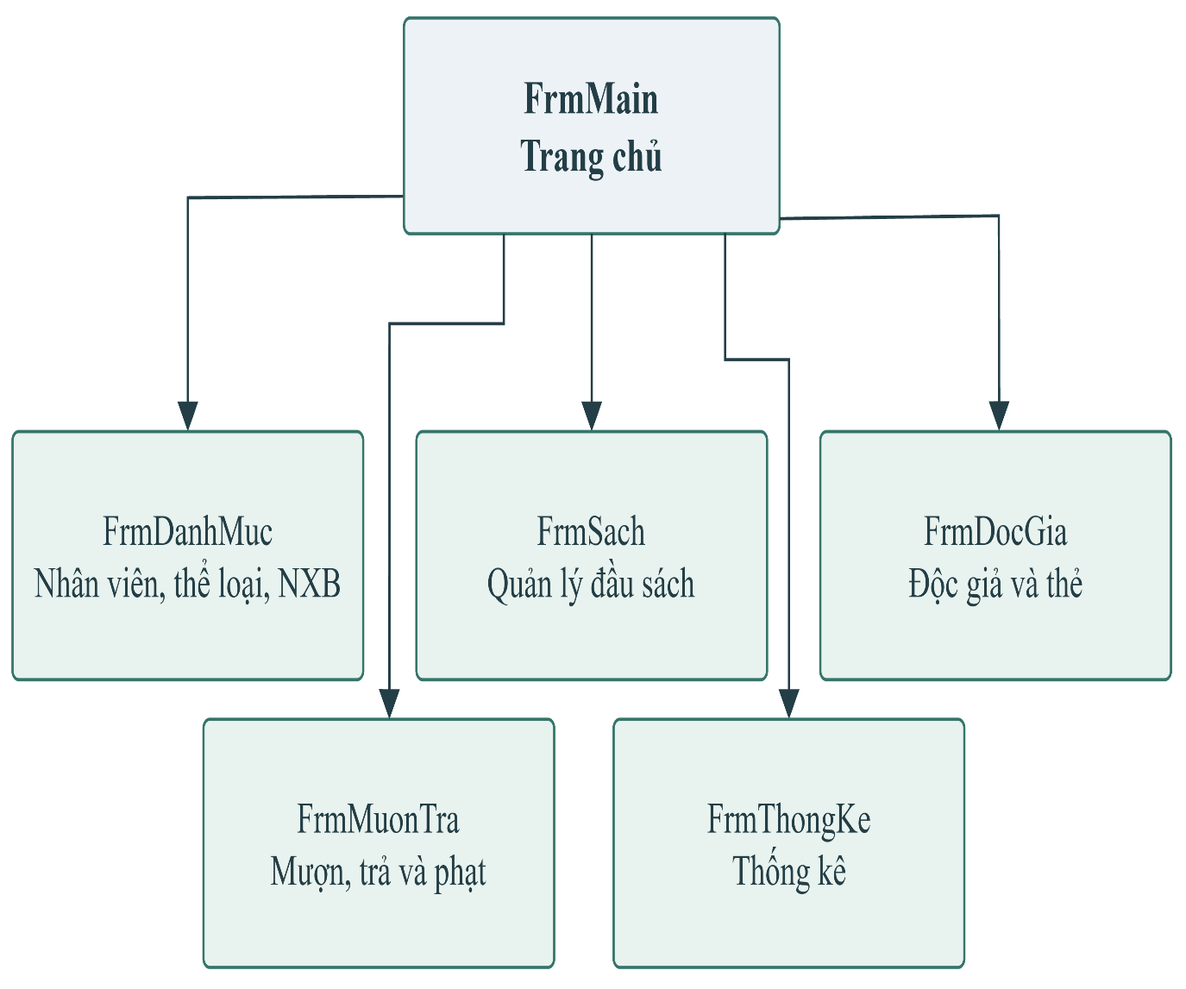
Hình 13. Sơ đồ điều hướng các form

Form | Chức năng | Service
FrmMain | Trang chủ | Không xử lý dữ liệu trực tiếp.
FrmDanhMuc | Danh mục và nhân viên | DanhMucService
FrmSach | Quản lý đầu sách | SachService
FrmDocGia | Độc giả và thẻ thư viện | DocGiaService
FrmMuonTra | Mượn và trả sách | MuonTraService
FrmThongKe | Thống kê hoạt động thư viện | ThongKeService

7.1. FrmMain Trang chủ

Thông tin tổng quan (Overview)
Thuộc tính | Thiết kế
Mục đích | Điều hướng đến các chức năng của hệ thống.
Người sử dụng | Nhân viên thư viện.
Dữ liệu | Không đọc hoặc ghi trực tiếp dữ liệu nghiệp vụ.
Đầu vào và kết quả | Chọn nút chức năng; form tương ứng được mở theo chế độ hộp thoại.

Hình ảnh giao diện (Screen Image)
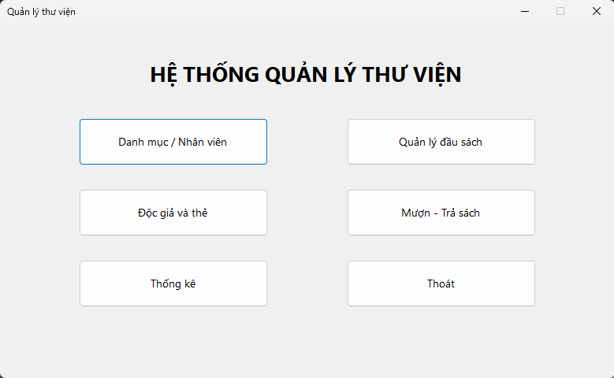

Các thành phần giao diện (Screen Items)
Tên control | Loại control | Ý nghĩa
lblTitle | Label | Hiển thị tên hệ thống.
btnDanhMuc | Button | Mở quản lý nhân viên, thể loại và nhà xuất bản.
btnSach | Button | Mở quản lý đầu sách.
btnDocGia | Button | Mở quản lý độc giả và thẻ.
btnMuonTra | Button | Mở nghiệp vụ mượn, trả và phạt.
btnThongKe | Button | Mở thống kê.
btnThoat | Button | Xác nhận thoát chương trình.

Sự kiện và kiểm tra dữ liệu (Event/Validation)
Sự kiện hoặc tình huống | Xử lý
Nhấn nút chức năng | Mở form tương ứng bằng ShowDialog; đóng form con để quay về trang chủ.
Nhấn Thoát | Hiện hộp xác nhận Có/Không; chỉ đóng chương trình khi chọn Có.

7.2. FrmDanhMuc Danh mục và nhân viên

Thông tin tổng quan (Overview)
Thuộc tính | Thiết kế
Mục đích | Quản lý nhân viên, thể loại và nhà xuất bản trên ba tab.
Người sử dụng | Thủ thư phụ trách nhân viên; nhân viên quản lý sách phụ trách thể loại và nhà xuất bản.
Dữ liệu | Đọc và ghi NhanVien, TheLoai, NhaXuatBan qua DanhMucService.
Đầu vào và kết quả | Nhập thông tin danh mục; hiển thị danh sách và thông báo xử lý.

Hình ảnh giao diện (Screen Image)
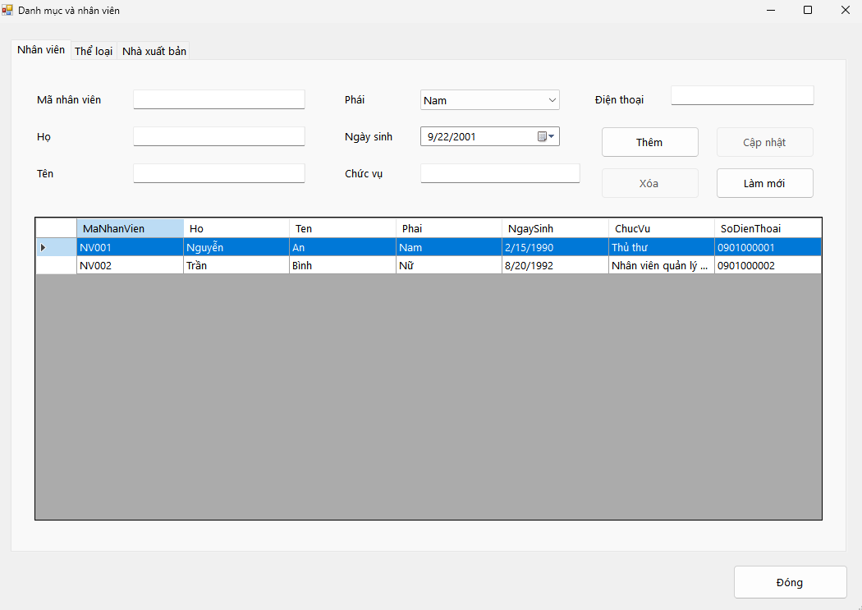
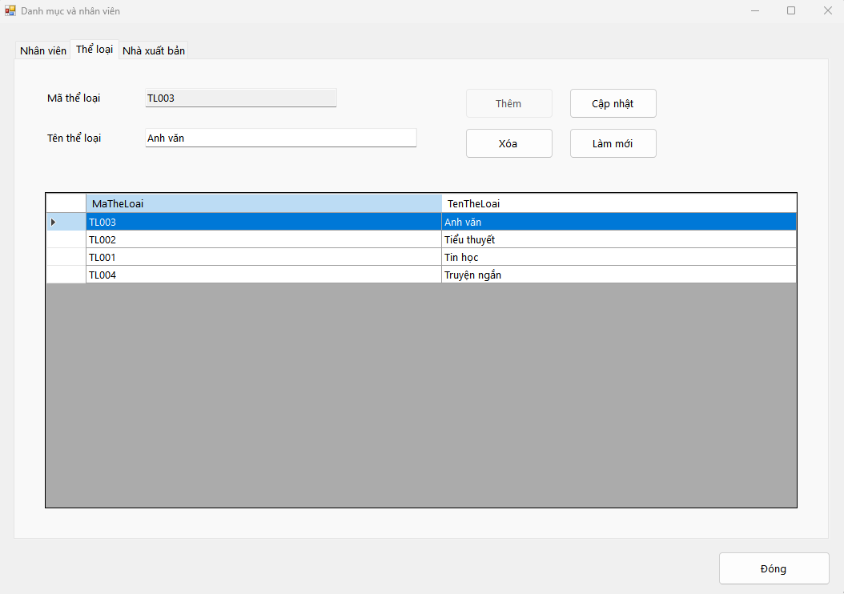
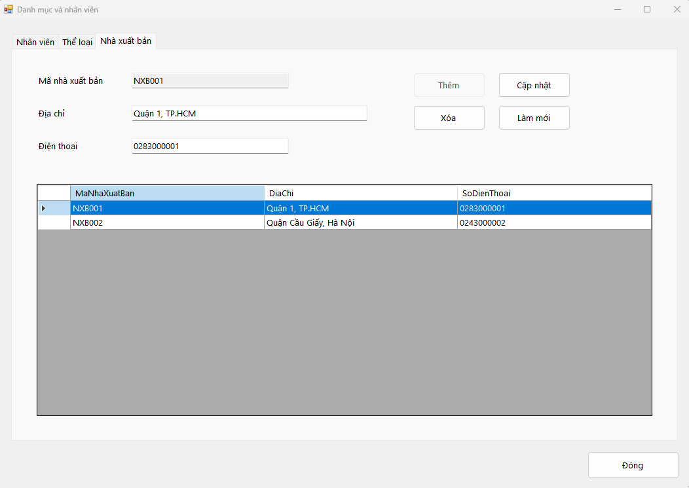

Các thành phần giao diện (Screen Items)
Tên control | Loại control | Ý nghĩa
tabs; tabNV, tabTL, tabNXB | TabControl; TabPage | Phân chia ba nhóm dữ liệu.
txtNVMa, txtNVHo, txtNVTen | TextBox | Mã, họ và tên nhân viên.
cboNVPhai; dtNVNgaySinh | ComboBox; DateTimePicker | Chọn phái và ngày sinh.
txtNVChucVu, txtNVSDT | TextBox | Chức vụ và số điện thoại.
txtTLMa, txtTLTen | TextBox | Mã và tên thể loại.
txtNXBMa, txtNXBDiaChi, txtNXBSDT | TextBox | Mã, địa chỉ và điện thoại nhà xuất bản.
dgvNV, dgvTL, dgvNXB | DataGridView | Danh sách của từng tab; chọn một dòng để xem hoặc sửa.
btnNVThem, btnNVCapNhat, btnNVXoa, btnNVMoi | Button | Thêm, cập nhật, xóa, làm mới nhân viên.
btnTLThem, btnTLCapNhat, btnTLXoa, btnTLMoi | Button | Các thao tác tương ứng đối với thể loại.
btnNXBThem, btnNXBCapNhat, btnNXBXoa, btnNXBMoi | Button | Các thao tác tương ứng đối với nhà xuất bản.
btnDong | Button | Đóng form.

Sự kiện và kiểm tra dữ liệu (Event/Validation)
Sự kiện hoặc tình huống | Xử lý
Load | Tải ba danh sách và danh mục phái; khởi tạo trạng thái thêm mới.
SelectionChanged | Đưa dòng được chọn lên ô nhập; khóa mã; bật Cập nhật và Xóa, tắt Thêm.
Thêm hoặc Cập nhật | Gọi service kiểm tra trường bắt buộc, mã trùng; lưu và tải lại danh sách khi thành công.
Xóa | Yêu cầu xác nhận; từ chối nếu bản ghi đang được dữ liệu khác tham chiếu.
Làm mới | Xóa ô nhập, mở lại mã và đưa các nút về trạng thái thêm.

7.3. FrmSach Quản lý đầu sách

Thông tin tổng quan (Overview)
Thuộc tính | Thiết kế
Mục đích | Quản lý và tìm kiếm các đầu sách.
Người sử dụng | Nhân viên quản lý sách.
Dữ liệu | DauSach kết hợp TheLoai và NhaXuatBan; xử lý qua SachService.
Đầu vào và kết quả | Mã, tên, năm xuất bản, số lượng, thể loại, nhà xuất bản và từ khóa; trả về danh sách sách.

Hình ảnh giao diện (Screen Image)
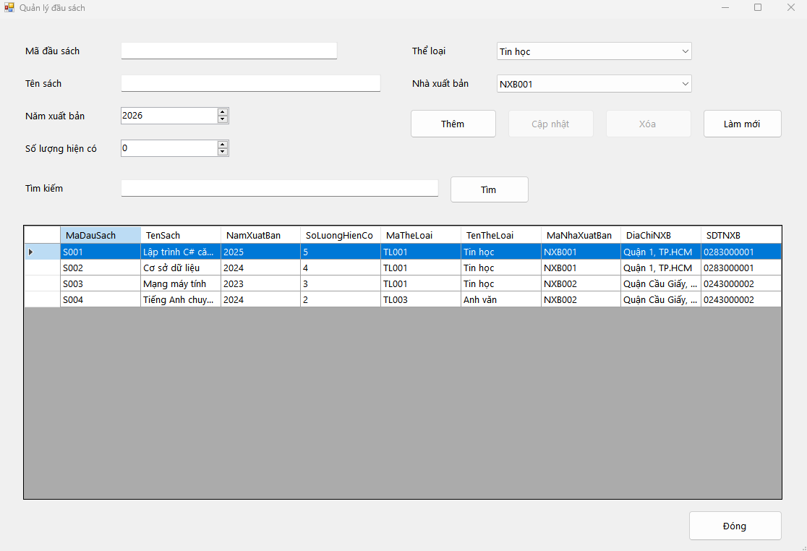

Các thành phần giao diện (Screen Items)
Tên control | Loại control | Ý nghĩa
txtMa, txtTen | TextBox | Mã đầu sách và tên sách.
numNam, numSoLuong | NumericUpDown | Năm xuất bản và số lượng hiện có.
cboTheLoai, cboNXB | ComboBox | Chọn thể loại và mã nhà xuất bản từ danh mục.
txtTim; btnTim | TextBox; Button | Tìm theo một phần mã hoặc tên sách.
dgvSach | DataGridView | Hiển thị danh sách đầu sách; không sửa trực tiếp trên bảng.
btnThem, btnCapNhat, btnXoa, btnLamMoi | Button | Thêm, cập nhật, xóa và làm mới dữ liệu nhập.
btnDong | Button | Đóng form.

Sự kiện và kiểm tra dữ liệu (Event/Validation)
Sự kiện hoặc tình huống | Xử lý
Load | Nạp thể loại, nhà xuất bản và danh sách sách; khởi tạo năm hiện tại.
SelectionChanged | Đổ dữ liệu dòng được chọn lên form; khóa mã đầu sách.
Thêm hoặc Cập nhật | Kiểm tra mã, tên, danh mục, số lượng không âm; năm từ 1000 đến năm hiện tại cộng 1.
Tìm | Tra cứu mã hoặc tên; từ khóa rỗng trả lại toàn bộ danh sách.
Xóa | Yêu cầu xác nhận; không xóa đầu sách đã phát sinh giao dịch mượn/trả.
Làm mới | Xóa mã và tên, số lượng về 0, cho phép thêm mới.

7.4. FrmDocGia Độc giả và thẻ thư viện

Thông tin tổng quan (Overview)
Thuộc tính | Thiết kế
Mục đích | Lưu hồ sơ độc giả, cấp mới và gia hạn thẻ.
Người sử dụng | Thủ thư.
Dữ liệu | DocGia, TheDocGia qua DocGiaService.
Đầu vào và kết quả | Hồ sơ độc giả, ngày cấp, hạn, lệ phí; hiển thị hồ sơ và thông tin thẻ gần nhất.

Hình ảnh giao diện (Screen Image)
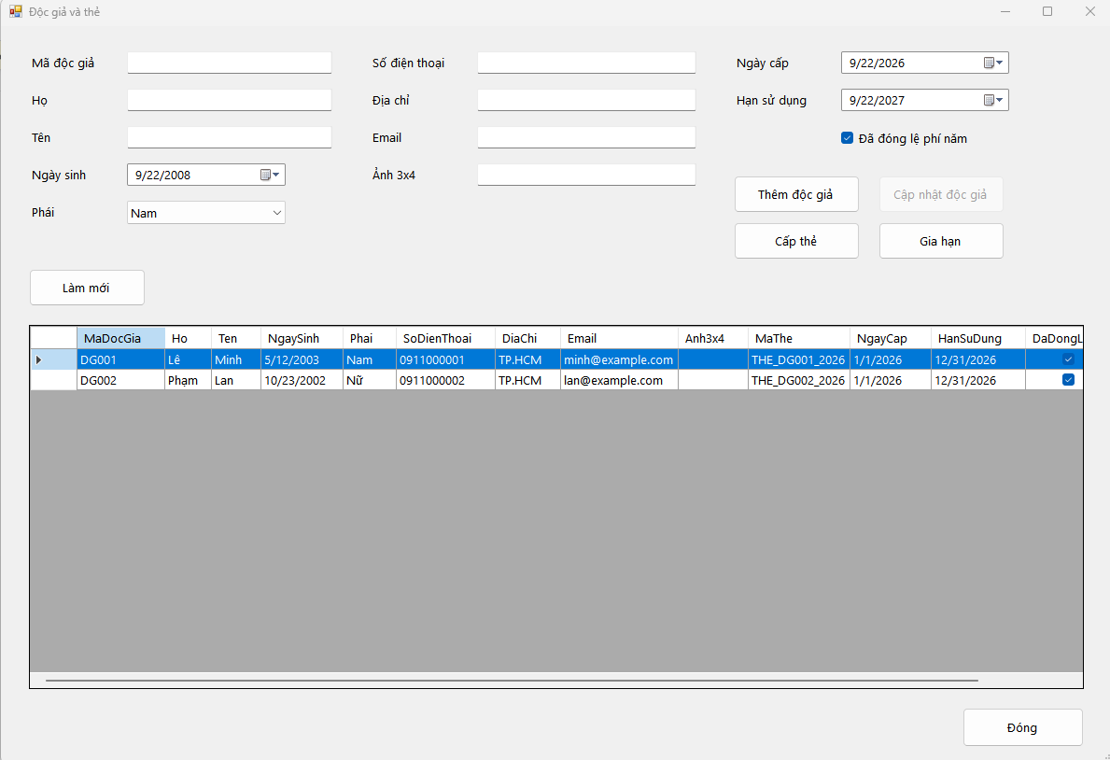

Các thành phần giao diện (Screen Items)
Tên control | Loại control | Ý nghĩa
txtMa, txtHo, txtTen | TextBox | Mã, họ và tên độc giả.
dtNgaySinh; cboPhai | DateTimePicker; ComboBox | Ngày sinh và phái.
txtSDT, txtDiaChi, txtEmail | TextBox | Thông tin liên hệ.
txtAnh | TextBox | Đường dẫn ảnh 3x4 của độc giả.
dtNgayCap, dtHan | DateTimePicker | Ngày cấp và hạn sử dụng thẻ.
chkLePhi | CheckBox | Trạng thái đã đóng lệ phí năm.
dgvDocGia | DataGridView | Hồ sơ độc giả và thẻ gần nhất.
btnThem, btnCapNhat, btnLamMoi | Button | Thêm, sửa hồ sơ và làm mới.
btnCapThe, btnGiaHan | Button | Cấp thẻ mới hoặc gia hạn thẻ đang hoạt động.
btnDong | Button | Đóng form.

Sự kiện và kiểm tra dữ liệu (Event/Validation)
Sự kiện hoặc tình huống | Xử lý
Load và Làm mới | Tải danh sách; mặc định ngày cấp hôm nay và hạn sau một năm; các mốc là giá trị gợi ý có thể thay đổi.
SelectionChanged | Đưa hồ sơ và thông tin thẻ lên form; khóa mã độc giả.
Lưu hồ sơ | Kiểm tra các trường bắt buộc và email; không coi việc lưu hồ sơ là đã cấp thẻ.
Cấp thẻ | Kiểm tra hồ sơ, hạn không trước ngày cấp và không cấp thêm thẻ khi thẻ hiện tại còn hạn.
Gia hạn | Yêu cầu có thẻ hoạt động và hạn mới lớn hơn hạn cũ; cập nhật tình trạng lệ phí.

7.5. FrmMuonTra Mượn và trả sách

Thông tin tổng quan (Overview)
Thuộc tính | Thiết kế
Mục đích | Lập phiếu mượn, nhận trả từng cuốn và ghi phiếu phạt khi cần.
Người sử dụng | Thủ thư.
Dữ liệu | Đọc hồ sơ, thẻ và sách; ghi PhieuMuon, ChiTietPhieuMuon, PhieuPhat và cập nhật DauSach.
Đầu vào và kết quả | Thông tin độc giả, nhân viên, sách, ngày mượn/trả, tình trạng, phí; trả về kết quả giao dịch.

Hình ảnh giao diện (Screen Image)
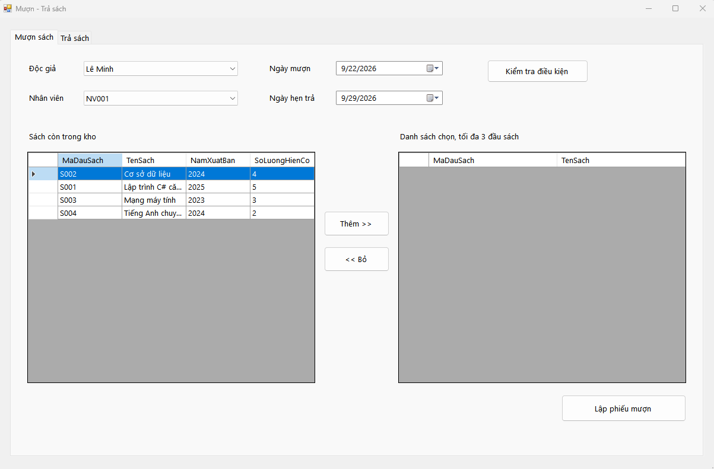
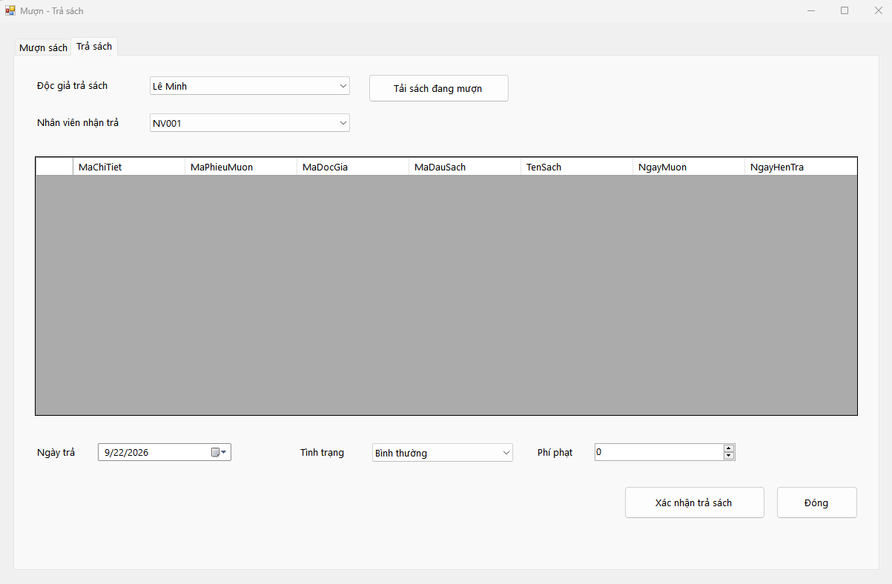

Các thành phần giao diện (Screen Items)
Tên control | Loại control | Ý nghĩa
tabs; tabMuon, tabTra | TabControl; TabPage | Hai tab Mượn sách và Trả sách.
cboDocGia, cboNhanVienMuon | ComboBox | Độc giả và nhân viên lập phiếu.
dtNgayMuon, dtHenTra | DateTimePicker | Ngày mượn và ngày hẹn trả.
btnKiemTra; lblTrangThai | Button; Label | Kiểm tra và hiển thị điều kiện mượn.
dgvSachCon, dgvSachChon | DataGridView | Sách còn kho và danh sách chọn mượn.
btnThemSach, btnBoSach, btnLapPhieu | Button | Thêm, bỏ sách trong danh sách tạm và lập phiếu.
cboDocGiaTra, cboNhanVienTra | ComboBox | Độc giả trả và nhân viên nhận trả.
btnTaiSachMuon; dgvDangMuon | Button; DataGridView | Tải và hiển thị sách chưa trả của độc giả.
dtNgayTra; cboTinhTrang | DateTimePicker; ComboBox | Ngày trả; Bình thường, Rách/Hư hỏng hoặc Mất.
numPhiPhat; btnTraSach | NumericUpDown; Button | Phí cụ thể và xác nhận trả cuốn được chọn.
btnDong | Button | Đóng form.

Sự kiện và kiểm tra dữ liệu (Event/Validation)
Sự kiện hoặc tình huống | Xử lý
Load | Nạp độc giả, nhân viên, sách còn kho và danh sách đang mượn; hẹn trả mặc định sau 7 ngày.
Thêm hoặc bỏ sách | Không chọn trùng đầu sách; danh sách tạm tối đa 3 dòng.
Kiểm tra điều kiện | Kiểm tra thẻ, lệ phí, quá hạn và tổng số sách; hiển thị lý do cụ thể.
Lập phiếu | Kiểm tra lại ở service; lưu phiếu và chi tiết, giảm tồn trong một giao dịch.
Đổi độc giả trả hoặc Tải sách đang mượn | Hiển thị các chi tiết chưa có ngày trả thực tế.
Xác nhận trả | Ngày trả không trước ngày mượn. Trễ, mất hoặc hư cần phí > 0; sách mất/hư không tăng tồn.
Giao dịch thất bại | Hủy toàn bộ phần ghi trong giao dịch; tránh trạng thái trả hoặc tồn kho cập nhật dở dang.

7.6. FrmThongKe Thống kê hoạt động thư viện

Thông tin tổng quan (Overview)
Thuộc tính | Thiết kế
Mục đích | Theo dõi các chỉ số mượn, trả và phạt.
Người sử dụng | Thủ thư và nhân viên quản lý sách.
Dữ liệu | PhieuMuon, ChiTietPhieuMuon, PhieuPhat, DauSach qua ThongKeService.
Đầu vào và kết quả | Khoảng ngày; kết quả là các chỉ số tổng hợp và danh sách phiếu phạt.

Hình ảnh giao diện (Screen Image)
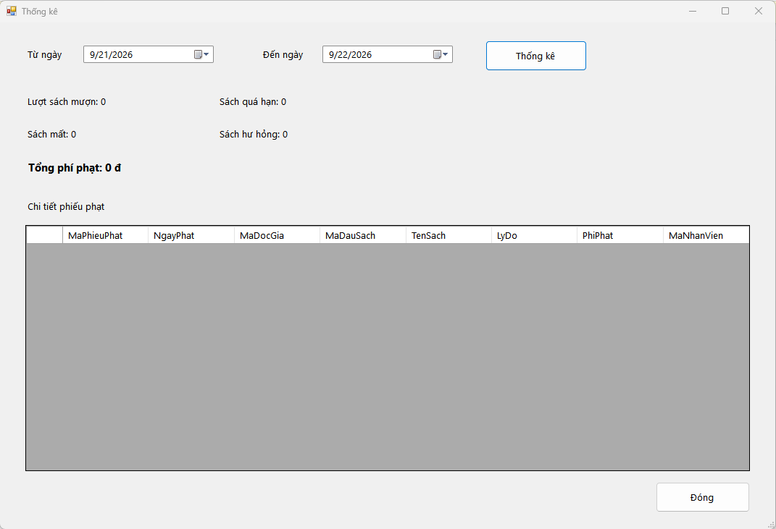

Các thành phần giao diện (Screen Items)
Tên control | Loại control | Ý nghĩa
dtTu, dtDen | DateTimePicker | Từ ngày và đến ngày của kỳ tra cứu.
btnThongKe | Button | Tải lại số liệu theo khoảng được chọn.
lblMuon, lblQuaHan | Label | Số lượt sách mượn và số sách quá hạn.
lblMat, lblHuHong | Label | Số sách mất và hư hỏng.
lblPhiPhat | Label | Tổng phí phạt, hiển thị theo đơn vị đồng.
dgvPhat | DataGridView | Chi tiết phiếu phạt trong khoảng ngày.
btnDong | Button | Đóng form.

Sự kiện và kiểm tra dữ liệu (Event/Validation)
Sự kiện hoặc tình huống | Xử lý
Load | Mặc định từ ngày đầu tháng đến hôm nay và tải số liệu.
Nhấn Thống kê | Lấy tổng hợp, sau đó lấy chi tiết phiếu phạt; cập nhật nhãn và bảng.
Không có dữ liệu | Hiển thị chỉ số 0, danh sách rỗng.
Chọn khoảng thời gian | Chọn Từ ngày không sau Đến ngày để tổng hợp và chi tiết cùng kỳ.
Cách tính quá hạn | Bao gồm sách chưa trả đang quá hạn đến hôm nay và sách đã trả trễ trong khoảng ngày tra cứu.

